Національний університет «Полтавська політехніка імені Юрія Кондратюка»
Навчально-науковий інститут інформаційний технологій і робототехніки
(повна назва інституту/факультету)

Кафедра комп’ютерних та інформаційних технологій і систем
(повна назва кафедри)

Пояснювальна записка
до дипломного проекту (роботи)
на здобуття освітнього ступеня «магістр»
Спеціальність 123 «Комп’ютерна інженерія»
(код і назва)

на тему
«Проектування та розробка програмно-апаратного комплексу для автоматичного збору та обробки економічних даних»

Виконав: студент 2 курсу, групи 601 ТК
Спеціальності 123 «Комп’ютерна інженерія»
(шифр і назва спеціальності)
Рябченко Ярослав Леонідович
(прізвище та ініціали)
Керівник Кириченко В.А
(прізвище та ініціали)
Рецензент____________________________
(прізвище та ініціали)

Полтава – 2026 рік

МІНІСТЕРСТВО ОСВІТИ І НАУКИ УКРАЇНИ
НАЦІОНАЛЬНИЙ УНІВЕРСИТЕТ «ПОЛТАВСЬКА ПОЛІТЕХНІКА
ІМЕНІ ЮРІЯ КОНДРАТЮКА»

НАВЧАЛЬНО-НАУКОВИЙ ІНСТИТУТ ІНФОРМАЦІЙНИХ
ТЕХНОЛОГІЙ І РОБОТЕТЕХНІКИ

КАФЕДРА КОМП’ЮТЕРНИХ ТА ІНФОРМАЦІЙНИХ
ТЕХНОЛОГІЙ І СИСТЕМ

КВАЛІФІКАЦІЙНА РОБОТА МАГІСТРА

Спеціальність 123 «Комп’ютерна інженерія»

на тему
«Проектування та розробка програмно-апаратного комплексу для автоматичного збору та обробки економічних даних»
Студента групи 601 ТК Рябченко Ярослав

Керівник роботи
к.т.н., доцент Кириченко В.А

Завідувач кафедри
к.ф.-м.н, доцент Двірна О.А.

Полтава – 2026 рік

РЕФЕРАТ

Пояснювальна записка містить: 70 с., 25 рис., 29 джерел, 1 додаток.
Об’єктом дослідження є процес автоматизованого збору даних з відкритих джерел.
Предметом дослідження виступають методи, інструменти та алгоритми парсингу економічної інформації.
Мета кваліфікаційної роботи – є дослідження теоретичних засад парсингу даних та аналіз особливостей його застосування для збору економічної інформації.
Практичне значення полягає у можливості застосування описаних методів для створення систем збору економічних даних, що забезпечують підвищення ефективності аналітичної роботи в науковій і комерційній сферах.
Методи – теорія баз даних, системний аналіз, технології веб-програмування, технології об’єктно-орієнтованого програмування та проектування.
Ключові слова: економічна інформація, відбір даних, парсинг економічної інформації, база даних, управління базами даних, сайт, web-сервер.

ABSTRACT

The explanatory note contains: 70 p., 25 fig., 29 sources, 1 appendix.
The object of the study is the process of automated data collection from open sources.
The subject of the study is methods, tools and algorithms for parsing economic information.
The purpose of the qualification work is to study the theoretical foundations of data parsing and analyze the features of its application for collecting economic information.
The practical significance lies in the possibility of using the described methods to create economic data collection systems that ensure increased efficiency of analytical work in the scientific and commercial spheres.
Methods - database theory, system analysis, web programming technologies, object-oriented programming and design technologies.
Keywords: economic information, data selection, parsing economic information, database, database management, website, web server.

ЗМІСТ
РЕФЕРАТ 4
ЗМІСТ 6
ПЕРЕЛІК УМОВНИХ ПОЗНАЧЕНЬ, СКОРОЧЕНЬ І ТЕРМІНІВ 8
ВСТУП 9
РОЗДІЛ 1 ЗАГАЛЬНІ ОСНОВИ ПАРСИНГУ ДАНИХ ТА ПОСТАНОВКА ЗАДАЧІ ДОСІДЖЕННЯ 10
1.1 Визначення та суть парсингу даних 10
1.2 Розвиток технологій збору інформації. Типи парсингу та основні методи та інструменти 11
1.3 Причини застосування парсингу даних 13
1.4 Переваги та недоліки парсингу 14
1.5 Законність парсингу сайтів в Україні 17
1.6 Постановка задачі 20
РОЗДІЛ 2 ТЕОРЕТИЧНІ ЗАСАДИ ПАРСИНГУ ЕКОНОМІЧНИХ ДАНИХ 22
2.1 Сутність і значення парсингу даних у сучасній економіці 22
2.2 Вибір програмного забезпечення 27
2.2.1 Операційна система 27
2.2.2 Платформа 30
2.2.2 Мова програмування Python 32
2.3 Система керування базами даних 36
2.4 Законність парсингу вебсайтів 38
2.4.1 Поняття та межі законності парсингу 38
2.4.2 Методи захисту від несанкціонованого парсингу 39
РОЗДІЛ 3 ПРАКТИЧНА РЕАЛІЗАЦІЯ ПРОГРАМНО-АПАРАТНОГО КОМПЛЕКСУ 41
3.1 Необхідні апаратні ресурси для парсингу інформації 41
3.2 Приклад роботи програмної частини комплексу 45
РОЗДІЛ 4 ТЕСТУВАННЯ 56
4.1 Тестування програмного продукту 56
4.2 Тест-план 56
СПИСОК ВИКОРИСТАНИХ ДЖЕРЕЛ 60
28. Розробка інформаційної системи. 62
ДОДАТОК 63
Програмний код 63

ПЕРЕЛІК УМОВНИХ ПОЗНАЧЕНЬ, СКОРОЧЕНЬ І ТЕРМІНІВ

ІС - інформаційна система.
БД – база даних.
ІТ – інформаційні технології.
ПЗ – програмне забезпечення.
СПЗ – системне програмне забезпечення.
ППЗ – прикладне програмне забезпечення.
АЗ – апаратне забезпечення
ПК – персональний комп’ютер.
ІКТ - інформаційно-комунікаційна технологія.
СКБД – система керування базами даних..
CMS (англ. Content management system) – система управління вмістом.

ВСТУП

Розвиток сучасних технологій призвів до стрімкого поширення мережевих рішень серед населення, суттєво збільшивши кількість потенційних користувачів Інтернету.
У сучасній цифровій економіці ключову роль відіграє швидкий та достовірний доступ до актуальної інформації. Економічні показники, фінансові звіти, біржові котирування, макроекономічна статистика — усе це дані, які формують основу для прийняття управлінських рішень, прогнозування тенденцій і створення аналітичних моделей. З огляду на великі обсяги інформації, що щоденно оновлюються в електронному середовищі, виникає потреба у використанні автоматизованих методів збору даних. Одним із найефективніших таких методів є парсинг даних. Під цим терміном розуміють послідовний синтаксичний аналіз даних, розміщених на веб-сторінках. Такий метод дає змогу швидко опрацьовувати й копіювати великі обсяги інформації, коли ручна робота потребує надто багато часу.
Для цього застосовуються парсери — спеціальні програми, які автоматично аналізують контент і знаходять потрібні фрагменти.
Завдяки парсингу швидкість роботи може зрости в десятки чи навіть сотні разів. Далі розглянемо, які саме дані можна збирати за його допомогою та які правові аспекти варто враховувати.
Актуальність теми парсингу економічних даних зумовлена тим, що більшість інформаційних ресурсів не надають готових наборів даних у зручному форматі. Натомість дослідники змушені створювати власні алгоритми парсингу для збору, очищення та зберігання економічної інформації. Використання таких технологій стає базовою компетенцією сучасних аналітиків і спеціалістів з фінансового моніторингу.
Для парсингу даних найчастіше застосовується мова програмування Python, яка чудово підходить для автоматизації процесів, вилучення інформації та аналізу великих обсягів даних

РОЗДІЛ 1
ЗАГАЛЬНІ ОСНОВИ ПАРСИНГУ ДАНИХ ТА ПОСТАНОВКА ЗАДАЧІ ДОСІДЖЕННЯ

Визначення та суть парсингу даних

Парсинг даних (від англ. parsing — розбір, аналіз) — це процес автоматичного витягання інформації з неструктурованих або напівструктурованих джерел, переважно з вебсторінок, із подальшим перетворенням її у структурований формат, придатний для зберігання та аналізу. У цифрову епоху, коли обсяг даних у мережі Інтернет подвоюється кожні кілька років, парсинг став одним із ключових інструментів обробки інформації. [4]
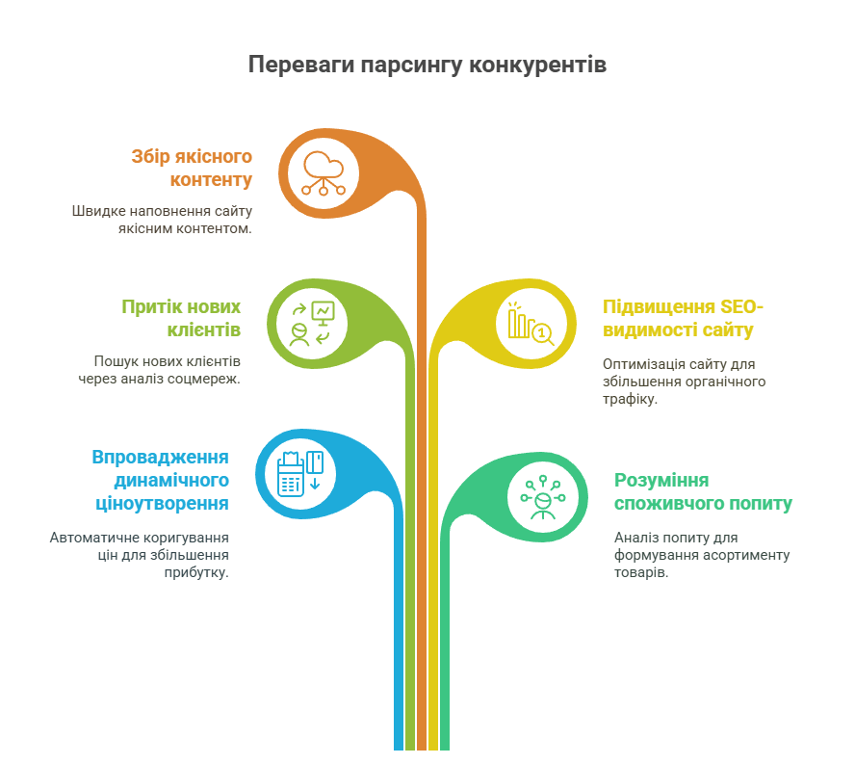
Рисунок 1.1 – Переваги парсинг даних

Основна мета парсингу — перетворити великі масиви вебданих на впорядковані таблиці або бази даних, що можуть бути використані для аналітики, статистики, досліджень чи бізнес-рішень. Наприклад, за допомогою парсингу можна зібрати відомості про ціни товарів у різних магазинах, курси валют, описи вакансій або відгуки користувачів. [4]
У контексті економічних досліджень парсинг дозволяє отримувати велику кількість фінансових показників, що публікуються в Інтернеті, для подальшого аналізу, обробки та використання у прогнозуванні. Саме автоматизація цього процесу надає змогу зменшити людський фактор, скоротити час обробки інформації та підвищити точність результатів аналітичної роботи. [4]

Розвиток технологій збору інформації. Типи парсингу та основні методи та інструменти

Перші спроби автоматизованого збору даних з вебресурсів з’явилися у 1990-х роках разом із розвитком пошукових систем. Тоді використовувалися так звані вебкраулери (web crawlers) — програми, які систематично переглядали вебсторінки та індексували їхній вміст. Поступово ці технології еволюціонували у більш гнучкі та спеціалізовані системи збору даних.
У 2000-х роках, із розвитком мов програмування Python, JavaScript та бібліотек для роботи з HTML (зокрема BeautifulSoup, Scrapy), парсинг став доступним не лише для великих компаній, а й для дослідників, журналістів, маркетологів та студентів. Сьогодні парсинг є невід’ємною частиною аналітики даних, бізнес-розвідки (business intelligence) та наукових досліджень. [5]
Залежно від характеру даних, розрізняють три основні типи парсингу:
- Структурований парсинг — здійснюється для джерел, де дані мають чітку таблицю чи формат (наприклад, файли CSV або XML). У такому випадку система просто читає вже впорядковану інформацію.
- Напівструктурований парсинг — найпоширеніший тип, що використовується для вебсторінок із HTML-розміткою. Дані розташовані у певних тегах, але вимагають додаткової обробки для виділення суттєвих елементів.
- Неструктурований парсинг — застосовується до текстів без фіксованої структури, наприклад, новин, відгуків чи соціальних дописів. Для аналізу таких даних часто використовують методи обробки природної мови (Natural Language Processing). [6]
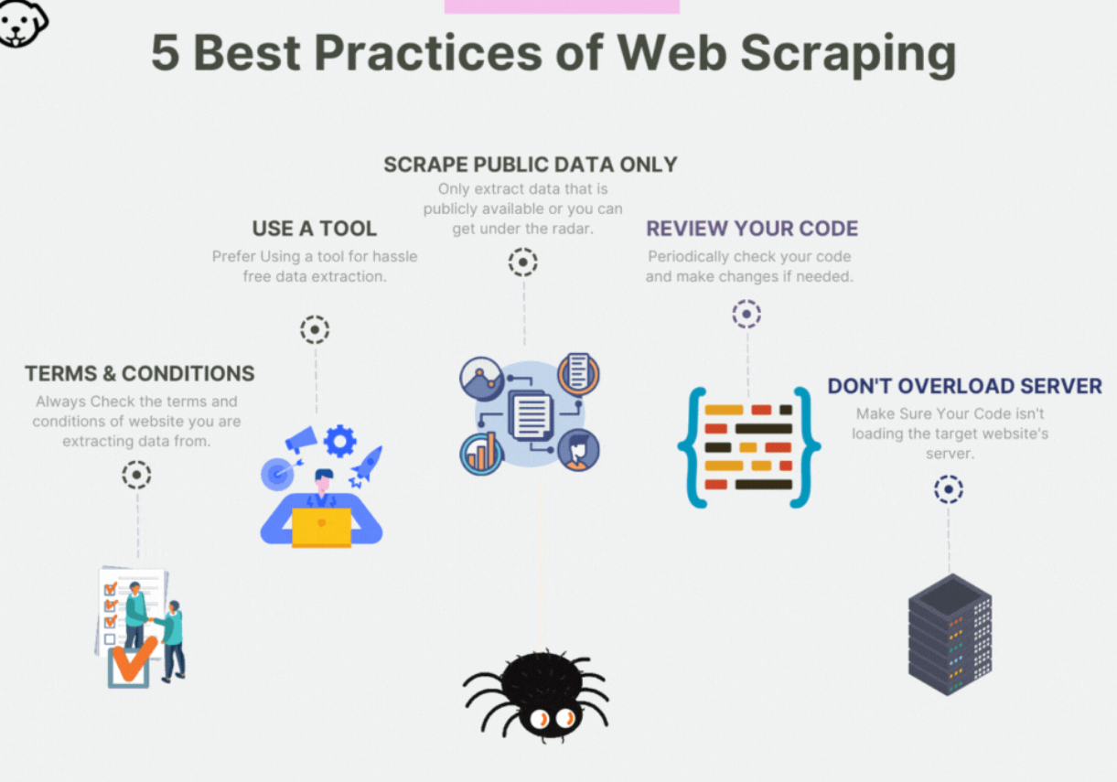
Рисунок 1.2 – Практики парсингу
Основні методи та інструменти парсингу
Парсинг може здійснюватися за допомогою різних методів, серед яких:
- HTML-парсинг — розбір структури вебсторінки через аналіз тегів та елементів DOM.
- API-запити — отримання даних із відкритих інтерфейсів програмування (наприклад, Google Finance API, Twitter API).
- Парсинг через автоматизацію браузера — використання інструментів типу Selenium для імітації дій користувача.
- Найпопулярніші інструменти для парсингу сьогодні — BeautifulSoup, Scrapy, Puppeteer, Requests, lxml, а також платформи на основі штучного інтелекту, які дозволяють адаптивно витягувати інформацію зі складних джерел. [6]

Причини застосування парсингу даних

Існує дві основні причини, коли застосування парсингу є доцільним і ефективним.
Оптимізація власного вебресурсу через аналіз даних
Парсинг допомагає детально проаналізувати роботу сайту, визначити технічні недоліки, оптимізувати контент і структуру сторінок, а також покращити SEO-показники. Завдяки цьому можна отримати інформацію про швидкість завантаження сторінок, помилки у роботі, використані ключові слова та позиції сайту в пошукових системах. Це дозволяє покращити видимість ресурсу й ефективність його роботи. [7]
Стратегічний розвиток бізнесу за допомогою парсингу
Парсинг є потужним інструментом для бізнес-аналітики та зростання компанії, оскільки забезпечує швидкий доступ до релевантних даних. [7]
Рисунок 1.3 – Використання парсингу в бізнесі

Це включає в себе:
- аналіз конкурентів і ринкових тенденцій. Збір даних із сайтів конкурентів дає змогу оцінити їхню цінову політику, асортимент і маркетингові стратегії. Це допомагає зрозуміти тенденції ринку та адаптувати власну бізнес-модель, щоб залишатися конкурентоспроможними;
- моніторинг відгуків і коментарів Аналіз відгуків про товари чи послуги конкурентів дозволяє виявити, що саме цінують клієнти, а що викликає невдоволення. Отримані інсайти допомагають покращити власний продукт або сервіс;
- автоматизація наповнення інтернет-магазину. Парсинг може значно прискорити процес заповнення каталогу товарів. Автоматичне збирання описів, зображень та характеристик із зовнішніх джерел (наприклад, міжнародних магазинів) економить час і ресурси;
- формування бази потенційних клієнтів (лідів) За допомогою парсингу можна зібрати контактні дані потенційних клієнтів або партнерів. Це особливо актуально для B2B-сегменту, де формування якісної бази контактів є основою подальших продажів і маркетингових кампаній. [7]

Переваги та недоліки парсингу

Попри очевидні переваги, парсинг має і певні обмеження:
  - Висока швидкість і масштабність збору даних Парсинг дозволяє швидко обробляти великі обсяги інформації з різних джерел, значно економлячи час у порівнянні з ручним збором або традиційними методами досліджень.
  - Підвищення ефективності маркетингу Завдяки парсингу компанії можуть відстежувати реакцію користувачів на маркетингові кампанії, аналізувати відгуки та покращувати взаємодію зі своєю аудиторією.
  - Точний моніторинг цін Автоматичний збір цін конкурентів допомагає швидко реагувати на зміни ринку, формувати конкурентоспроможні пропозиції та створювати сервіси порівняння цін (як Amazon або Google Shopping).
  - Генерація цільових лідів Парсинг спеціалізованих платформ дозволяє виявляти потенційних клієнтів і партнерів, спрощуючи процес пошуку та сегментації цільової аудиторії.
  - Автоматизація створення контенту Парсинг дає змогу агрегувати інформацію з різних джерел для створення контенту, зокрема для новинних або аналітичних ресурсів. Проте важливо дотримуватись авторського права та етичних норм. [7]
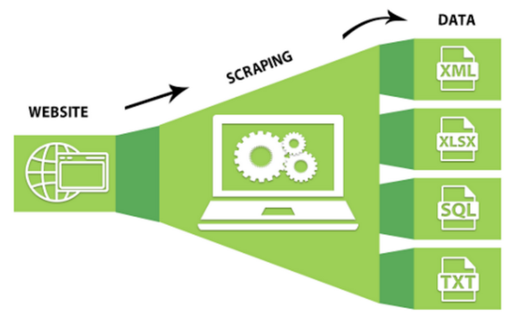
Рисунок 1.3 – Приклад роботи з парсингом даних

Недоліки парсингу:
  - Юридичні обмеження Деякі сайти забороняють парсинг у своїх умовах користування. Недотримання цих правил може призвести до юридичних наслідків або блокування доступу.
  - Ризик порушення авторських прав Неправомірне використання зібраної інформації може спричинити звинувачення у порушенні прав інтелектуальної власності чи конфіденційності.
  - Можливість отримання неактуальних даних Оскільки багато сайтів постійно оновлюються, парсер може зібрати застарілу або некоректну інформацію, що вплине на точність аналізу.
  - Технічна складність Розробка та налаштування парсера потребує певних технічних знань і ресурсів для обробки великих масивів даних.
  - Захисні обмеження сайтів Деякі вебресурси використовують CAPTCHA, динамічне завантаження даних або блокування IP-адрес, що ускладнює або повністю блокує процес збору інформації. [7]
Що конкуренти можуть дізнатись за допомогою парсингу
Конкуренти можуть отримати значний обсяг цінних даних про ваш бізнес. Вони можуть:
- відстежувати ваші ціни та оперативно коригувати власні пропозиції;
- аналізувати асортимент і характеристики товарів, щоб визначити сильні сторони вашої пропозиції;
- досліджувати блог і контент, аби зрозуміти вашу маркетингову стратегію чи запозичити ідеї;
- збирати контактні дані партнерів або клієнтів, щоб налагодити власні зв’язки;
- аналізувати відгуки клієнтів, щоб визначити слабкі місця вашого бізнесу та використати це для покращення власного продукту. [9]

Парсинг у контексті Big Data та штучного інтелекту.
Парсинг є невід’ємною складовою процесу роботи з великими даними (Big Data). Саме завдяки автоматизованому збору інформації створюються набори даних для навчання моделей машинного навчання, прогнозування тенденцій і побудови економічних або соціальних моделей. [4]
У сучасних дослідженнях парсинг часто поєднується з технологіями штучного інтелекту (ШІ), які дозволяють не лише збирати дані, а й автоматично класифікувати, аналізувати та інтерпретувати їх. Наприклад, за допомогою ШІ можна визначити настрої користувачів у відгуках про товари чи оцінити динаміку споживчих трендів. [9]

Законність парсингу сайтів в Україні

В Україні використання парсингу загалом не заборонене законом. Конституція України гарантує кожному право на вільний доступ до інформації. Зокрема, стаття 34 Конституції України передбачає право кожної особи вільно збирати, зберігати, використовувати та поширювати інформацію будь-яким способом. [2]
Крім того, Закон України «Про доступ до публічної інформації» підтверджує можливість отримання та використання відкритих даних, якщо це не суперечить іншим законодавчим обмеженням. [2]
Втім, існують винятки, яких обов’язково потрібно дотримуватись.
Коли парсинг є законним:
- дозволено парсити публічно доступні дані, які не містять персональної чи конфіденційної інформації;
- деперсоніфіковані дані (такі, що не дозволяють ідентифікувати конкретну особу) можна збирати без спеціального дозволу;
- парсинг законний, якщо він не порушує авторських прав, умов використання сайту або не створює надмірного навантаження на сервер. [11]
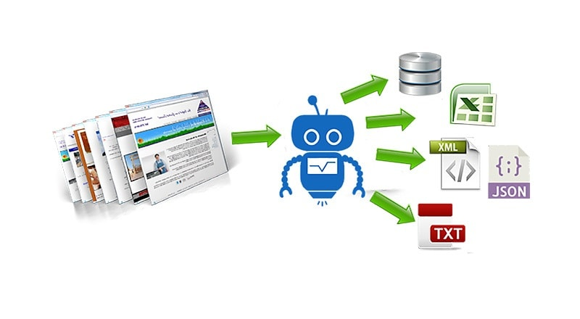
Рисунок 1.3 – Використання парсингу
Коли парсинг заборонений:
- збір персональних даних без згоди власника сайту або особи, якої ці дані стосуються;
- порушення авторських прав, тобто копіювання статей, фотографій, відео чи іншого контенту без дозволу власників;
- збір конфіденційної, комерційної або державної інформації, що охороняється законом;
- створення надмірного навантаження на сервер або інші дії, що можуть розцінюватися як кібернапад (наприклад, DDoS);
- отримання даних, доступ до яких обмежено політикою конфіденційності сайту. [11]
Згідно із Законом України «Про авторське право і суміжні права», автори мають право визначати умови використання своїх матеріалів. Тому при зборі контенту важливо перевіряти, чи не містить сайт спеціальних обмежень у політиці використання або файлі robots.txt. [2]
Як захистити свій сайт від парсингу.
Існує кілька способів запобігти несанкціонованому збору даних та зберегти конфіденційність вашої інформації.
1. Обмеження кількості запитів.
Встановлення rate limiting — це спосіб контролю кількості запитів, які надсилаються з однієї IP-адреси. Такий підхід допомагає запобігти надмірному навантаженню на сервер і ускладнює роботу ботів. [5]
- Використання API з обмеженням швидкості.
Створення офіційного API з чітко визначеною політикою використання дозволяє контролювати доступ до даних і запобігати несанкціонованому парсингу. [5]
- Впровадження CAPTCHA.
CAPTCHA допомагає відрізнити реального користувача від автоматизованої програми. Вона вимагає виконання завдань, які складно автоматизувати, що значно знижує ризик масового збору даних ботами. [5]
- Використання динамічного контенту [5].
Динамічно згенеровані сторінки (особливо з елементами JavaScript) ускладнюють роботу парсерів, адже їм важко розпізнавати вміст, який формується лише на стороні користувача.
- Наявність документів TOS і robots.txt.
Розміщення на сайті документів Terms of Service та robots.txt дозволяє офіційно заборонити збір певних даних. У файлі robots.txt можна вказати, які частини сайту дозволено індексувати, а які — ні. [5]
- Ідентифікація та блокування ботів.
Використання систем моніторингу трафіку допомагає виявляти автоматизовані запити. Такі системи аналізують поведінку користувачів і дозволяють блокувати IP-адреси, що генерують підозрілу активність. [6]
Етичні та правові аспекти парсингу.
Попри очевидну користь, парсинг викликає багато дискусій у контексті етики та права. Головні питання стосуються авторських прав, захисту персональних даних і згоди на використання інформації. У багатьох країнах автоматизований збір даних без дозволу власника ресурсу може розглядатися як порушення умов користування сайтом. [9]
Для запобігання конфліктам розробники парсерів повинні дотримуватись стандартів добросовісного використання, зокрема поважати файли robots.txt, які визначають, які сторінки дозволено обробляти автоматично. Також важливо вказувати джерела даних і не використовувати отриману інформацію у спосіб, що шкодить репутації чи бізнесу власника ресурсу. [9]
Отже, парсинг сайтів в Україні є законним, якщо він не порушує:
- права на приватність та захист персональних даних;
- авторські права власників контенту;
- правила користування самим сайтом.
Якщо використовувати парсинг етично та в межах правового поля — і він стане потужним інструментом для аналітики, оптимізації та розвитку бізнесу.

1.6 Постановка задачі

Парсинг даних є фундаментальною технологією сучасної цифрової економіки. Він забезпечує доступ до величезних обсягів інформації, що є основою для аналітики, прогнозування та прийняття управлінських рішень. Незважаючи на технічні, правові та етичні виклики, парсинг залишається незамінним інструментом дослідників, журналістів, економістів і науковців. Його розвиток тісно пов’язаний із прогресом у сфері штучного інтелекту, обробки природної мови та автоматизації даних. [7]
Мета: - дослідження теоретичних засад парсингу даних та аналіз особливостей його застосування для збору економічної інформації.
Основні завдання:
- Розкрити сутність і базові принципи парсингу даних.
- Охарактеризувати основні етапи процесу збору та обробки інформації.
- Визначити особливості парсингу фінансових і економічних показників.
- Проаналізувати типові алгоритми та програмні інструменти, що використовуються для реалізації парсерів.
- Оцінити значення парсингу у сучасній системі економічного аналізу.
Об’єктом дослідження є процес автоматизованого збору даних з відкритих джерел.
Предметом дослідження виступають методи, інструменти та алгоритми парсингу економічної інформації.
Практичне значення полягає у можливості застосування описаних методів для створення систем збору економічних даних, що забезпечують підвищення ефективності аналітичної роботи в науковій і комерційній сферах.

РОЗДІЛ 2
ТЕОРЕТИЧНІ ЗАСАДИ ПАРСИНГУ ЕКОНОМІЧНИХ ДАНИХ

2.1 Сутність і значення парсингу даних у сучасній економіці

У сучасній цифровій економіці дані є стратегічним ресурсом, що визначає конкурентоспроможність компаній, держав і ринків. Обсяг економічної інформації зростає експоненційно, і традиційні методи збору даних уже не задовольняють потреб аналітиків. Саме тому набуває популярності парсинг даних (англ. data parsing або web scraping) — процес автоматизованого збору структурованої інформації з веб-ресурсів. [11]
Парсинг економічних даних — це сукупність методів та інструментів, які дозволяють отримувати, систематизувати й аналізувати фінансову та економічну інформацію з відкритих або частково відкритих джерел, таких як сайти бірж, банків, державних реєстрів, аналітичних агентств і новинних платформ. Його використання забезпечує швидке реагування на ринкові зміни, створення моделей прогнозування та моніторинг фінансових показників у реальному часі. [9]
Основні етапи процесу парсингу.
Процес парсингу економічних даних зазвичай включає кілька послідовних етапів:
- Ідентифікація джерел. На цьому етапі визначаються ресурси, з яких буде збиратися інформація: офіційні сайти центральних банків, біржі, агрегатори статистики тощо.
- Отримання HTML-коду сторінки. Програмне забезпечення надсилає запит до вебсайту (HTTP-запит) і завантажує код сторінки.
- Розбір структури. Парсер аналізує HTML-документ, визначаючи теги, елементи та вкладення, які містять потрібні дані (наприклад, ціни акцій, валютні курси, обсяги торгів).
- Виділення та очищення даних. Інформація витягується у зручному форматі, очищується від зайвих символів, дублікатів чи нерелевантних елементів.
- Збереження результатів. Дані зберігаються у форматах CSV, JSON, Excel або безпосередньо у базі даних.
- Аналіз і візуалізація. На завершальному етапі дані використовуються для побудови економічних моделей, графіків, статистичних узагальнень. [9]

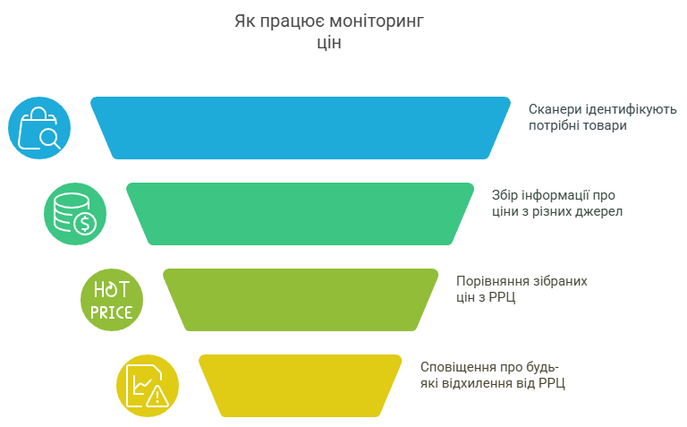
Рисунок 2.1 – Приклад моніторингу цін

Алгоритмічні принципи та структура парсерів
Типовий алгоритм парсингу складається з кількох логічних модулів:
- Модуль збору даних (crawler) — обходить вебсторінки за заданими посиланнями, використовуючи алгоритми обходу графів.
- Модуль аналізу HTML — розбирає структуру документа за допомогою DOM-моделі. Сучасні інструменти, як-от BeautifulSoup, Scrapy чи Selenium, автоматизують цей процес.
- Модуль фільтрації — визначає релевантність інформації відповідно до заданих критеріїв (наприклад, лише показники фондового ринку за останній тиждень).
- Модуль збереження — перетворює отримані дані у таблиці або бази даних для подальшого аналізу. [12]
Хоча алгоритмічна структура парсерів є універсальною, економічні дані потребують додаткових перевірок достовірності, оновлення в режимі реального часу та врахування часових рядів.
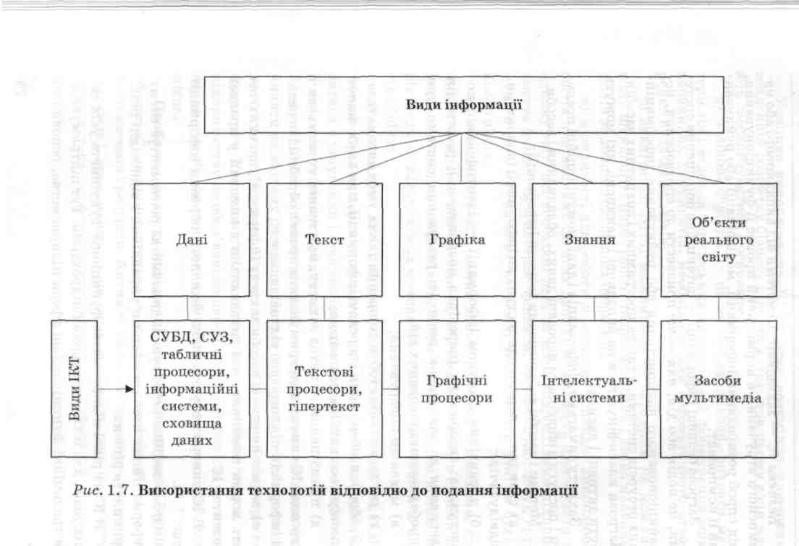
Рисунок 2.2 – Використання технологій до подання інформації

Джерела економічних даних для парсингу
До основних типів джерел, з яких здійснюється парсинг економічних показників, належать:
- офіційні державні портали (наприклад, державна служба статистики україни, нбу, єцб, світовий банк, мвф);
- фінансові агрегатори (yahoo finance, investing.com, bloomberg);
- біржі та торгові майданчики (nyse, nasdaq, binance);
- новинні агентства (reuters, financial times, forbes), що публікують аналітичні зведення та макроекономічні показники. [12]
Парсинг таких джерел дозволяє створювати актуальні економічні бази даних, використовувати машинне навчання для прогнозування ринкових трендів і розробляти моделі ризику. [12]
Особливості парсингу фінансових показників.
Парсинг фінансових даних має низку специфічних особливостей:
- Часова чутливість: зміни котирувань чи валютних курсів відбуваються щосекунди, тому важливо мати механізми оновлення даних у реальному часі.
- Висока частота оновлень: необхідність використовувати черги запитів і системи кешування, щоб уникати блокування доступу до сайтів.
- Точність: будь-які похибки в даних можуть призвести до помилок у фінансових моделях чи торгових стратегіях.
- Нормалізація: дані з різних джерел часто мають різні формати, одиниці вимірювання та структури, що вимагає уніфікації перед аналізом. [14]
Етичні та правові аспекти парсингу.
Парсинг даних, попри свою користь, має низку етичних і правових обмежень. Збирання інформації з відкритих джерел повинно відповідати законам про авторське право, конфіденційність і захист персональних даних. У багатьох країнах діють обмеження на автоматизоване зчитування сайтів без дозволу власника, а деякі ресурси застосовують спеціальні засоби захисту від парсерів (robots.txt, CAPTCHA, токенізація доступу). Тому при розробці парсерів важливо враховувати нормативні вимоги та дотримуватись етичних принципів використання інформації. [14]
Використання парсингу в економічних дослідженнях.
У наукових дослідженнях парсинг став важливим інструментом збору великих обсягів даних (Big Data). Його застосовують для аналізу динаміки валютних курсів, поведінки інвесторів, споживчих тенденцій, соціально-економічних індикаторів тощо. На основі отриманих даних розробляються економетричні моделі, прогнозуються макроекономічні коливання та проводиться моніторинг ринкової активності. [14]
У сучасній практиці дедалі частіше поєднуються методи парсингу з технологіями машинного навчання, що дозволяє підвищити точність прогнозів і виявляти приховані закономірності у великих наборах фінансових даних. [14]

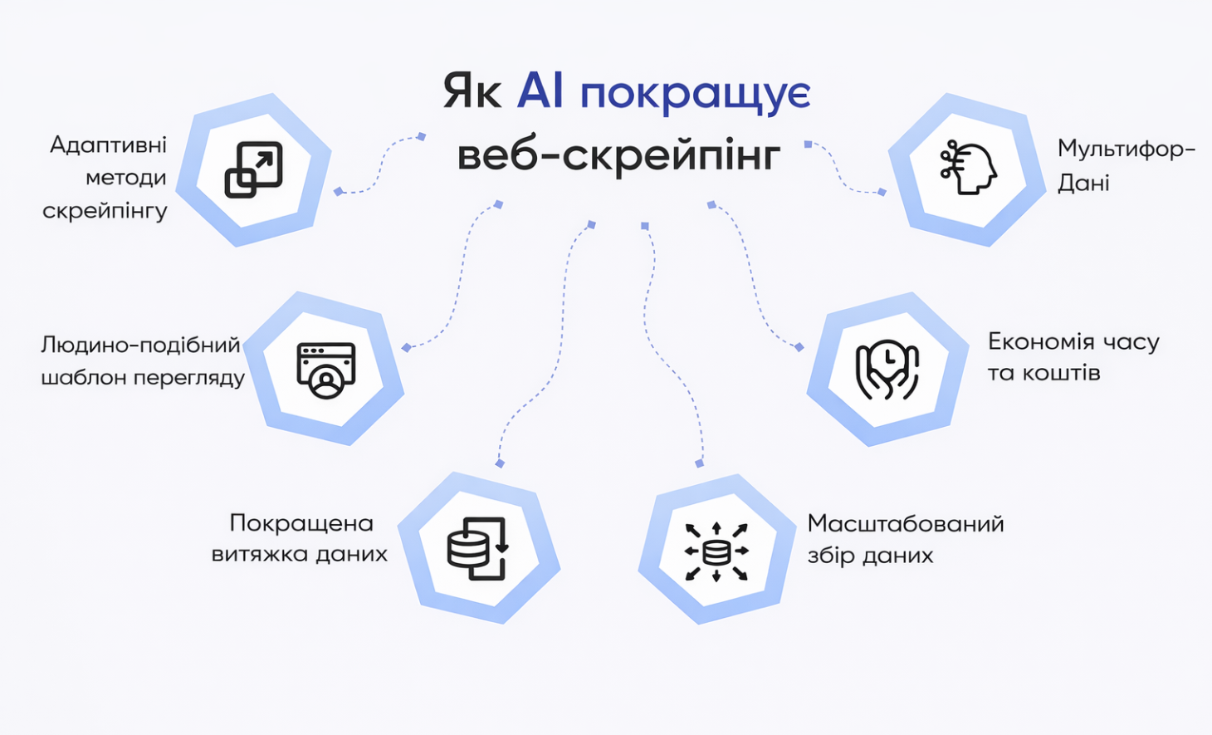
Рисунок 2.3 – Як ШІ покращує парсинг

Перспективи розвитку технологій парсингу
Подальший розвиток технологій парсингу економічних даних відбуватиметься у таких напрямах:
- Автоматизація з використанням штучного інтелекту для адаптивного збору даних.
- Розширення API-сервісів для законного та стандартизованого отримання фінансової інформації.
- Інтеграція з блокчейн-технологіями для підвищення достовірності даних.
- Захист парсерів від протидії (динамічні сторінки, обфускація, антибот-системи). [15]
Таким чином, парсинг економічних даних стає не просто інструментом збору інформації, а важливим компонентом інфраструктури аналітичних і дослідницьких систем. [15]
Теоретичний аналіз показав, що парсинг є важливим інструментом у сучасних умовах цифровізації, оскільки дозволяє ефективно збирати, обробляти та систематизувати великі обсяги економічної інформації з різних джерел. [15]
Розглянуто основні етапи процесу парсингу — від виявлення релевантних вебресурсів і вибору алгоритмів обробки до структуризації та збереження даних. Було відзначено, що для успішної реалізації парсингу необхідно забезпечити правильне налаштування логіки збору інформації, дотримання правових норм та етичних вимог, а також впровадження засобів контролю якості отриманих результатів. [17]
Особливу увагу приділено парсингу фінансових і макроекономічних показників, що мають велике значення для прогнозування ринкових тенденцій, оцінки стану економіки та прийняття управлінських рішень. Сучасні алгоритми машинного навчання, інтегровані з системами парсингу, дозволяють не лише збирати дані, а й автоматично їх аналізувати, створюючи передумови для розвитку інтелектуальної аналітики. [17]
Підсумовуючи, можна зазначити, що парсинг економічних даних є невід’ємним компонентом сучасної інформаційної екосистеми. Його використання сприяє підвищенню ефективності аналітичної діяльності, розширює можливості дослідників і бізнесу та відкриває нові перспективи для розвитку систем економічного моніторингу й прогнозування.

2.2 Вибір програмного забезпечення

2.2.1 Операційна система. Ubuntu — це безкоштовна операційна система на основі Linux, яка підходить для використання на комп’ютерах, ноутбуках, серверах і навіть мобільних пристроях. Вона відома своєю простотою, стабільністю та зручним графічним інтерфейсом, що робить її популярною як серед новачків, так і серед досвідчених користувачів.Систему розробляє компанія Canonical Ltd., і вона базується на дистрибутиві Debian. [23]
Основна ідея та призначення
Ubuntu — це один із найпопулярніших дистрибутивів Linux у світі, створений для робочих станцій, ноутбуків і серверів. Його головна мета — забезпечити сучасне, стабільне та просте у використанні програмне середовище для пересічного користувача. [23]
Операційна система постачається з базовим набором програм загального призначення:
- зручне багатовіконне стільничне середовище;
- браузер для перегляду інтернету;
- поштовий клієнт;
- офісні програми, сумісні з форматами Microsoft Office;
- графічний редактор і медіапрогравач.
Більш спеціалізоване програмне забезпечення можна завантажити з репозиторіїв Ubuntu.
Серверна версія додатково містить інструменти для роботи з базами даних, вебсервером і поштовими службами. [23]
Загальна характеристика
Ubuntu створено на основі Debian GNU/Linux і спонсорується компанією Canonical Ltd., яку заснував південноафриканський підприємець Марк Шаттлворт. [23]
Назва Ubuntu походить від зулуського слова, яке означає «людяність» або «я є, бо ми є». Ця філософія підкреслює дух відкритості та спільності у світі вільного програмного забезпечення.
Система є вільною (open-source) — її можна безкоштовно завантажувати, використовувати, змінювати та поширювати без обмежень. [23]
Стратегія випусків
Компанія Canonical дотримується чіткої політики оновлень:
- нові версії Ubuntu виходять кожні шість місяців;
- кожен реліз підтримується оновленнями протягом 18 місяців;
- кожні два роки виходить LTS-версія (Long Term Support) — з розширеною підтримкою на п’ять років. [23]
До LTS-релізів належать версії: 6.04, 8.04, 10.04, 12.04, 14.04, 16.04, 18.04, 20.04, 22.04.
Найновіший випуск — Ubuntu 24.04.1 LTS (Noble Numbat) — побачив світ у серпні 2024 року. [23]
Програмне забезпечення та графічне середовище
Ubuntu спочатку використовувала графічне середовище GNOME, але з версії 11.04 компанія Canonical розробила власний інтерфейс Unity. Починаючи з версії 17.10, система знову повернулася до GNOME як основного стільничного середовища. [23]
До версії 12.10 інсталяційні образи Ubuntu були компактними й уміщалися на CD-диск, однак пізніше їхній розмір збільшився, і тепер вони розповсюджуються на DVD або USB-накопичувачах. [23]
У стандартному образі містяться популярні кросплатформні програми, зокрема:
- Mozilla Firefox (браузер);
- Mozilla Thunderbird (пошта);
- Empathy (чат);
- OpenOffice.org / LibreOffice (офісний пакет);
- F-Spot (робота з фотографіями). [23]
Користувач може ознайомитися із системою ще до встановлення завдяки Live CD або Live USB — це повноцінне середовище, яке працює без інсталяції на диск. [23]
Дослідження базового сховища «main» у версії Ubuntu 11.04 показало, що дистрибутив складається з великої кількості проєктів, серед яких:
- ядро Linux — 9%;
- інструменти GNU (GCC, Glibc) — 8%;
- X.Org — 3%;
- Java — 6%;
- Mozilla — 6%;
- KDE — 8%;
- GNOME — 5%;
- а понад половину займають численні дрібні відкриті проєкти (56%). [23]
Отже, Ubuntu — це зручна, стабільна та безпечна операційна система, яка чудово підходить і для щоденного використання, і для професійної розробки. Її філософія базується на відкритості, свободі та спільності — принципах, які зробили Linux-дистрибутив Ubuntu одним із найпопулярніших у світі. [23]

2.2.2 Платформа. Docker — це платформа, яка дає змогу “упакувати” застосунок разом із усіма його залежностями (кодом, бібліотеками, інструментами) в стандартизований ізольований блок — контейнер. Такий контейнер можна запустити на будь-якому комп’ютері, де встановлено Docker, і програма працюватиме стабільно в будь-якому середовищі. [24]
Docker стандартизує запуск програм, роблячи їх переносимими, стабільними та масштабованими. [24]
Docker — це програмне забезпечення, яке дозволяє створювати ізольоване середовище для роботи застосунку: обрати потрібну операційну систему, версію Java, налаштувати змінні середовища та залежності, обмеживши доступ до нього за потреби. [24]
Docker не змінює ваш код, але допомагає організувати його роботу більш зручно. Навіть старі проєкти (навіть 10-річні) можна контейнеризувати.
Контейнеризація. Docker забезпечує створення контейнерів, у які ми “завантажуємо” програми. Це гарантує, що одна програма не впливатиме на іншу: в одному контейнері може працювати Windows, у другому — Linux, у третьому — macOS. [24]
Зростання потужності серверів і потреба одночасно запускати різні програми з різними налаштуваннями й призвели до появи таких технологій.
Віртуальна машина (ВМ) — це емулятор апаратного забезпечення, який дозволяє створити ще одну операційну систему поверх основної.
На відміну від неї, Docker запускає легкі контейнери — це окремі процеси, які займають мінімум місця (наприклад, образ Ubuntu важить близько 68 МБ), швидко стартують і легко налаштовуються. [24]
Одна з головних переваг Docker — незалежність від платформи. Ви можете описати запуск застосунку на Windows, а потім без проблем запустити його на macOS чи Linux. Це значно спрощує перенесення програм між різними серверами. [24]
Робота в Docker
Для початку потрібно встановити Docker на комп’ютер. Після цього можна створювати, налаштовувати та запускати контейнери. [24]
Основні етапи створення контейнера:
- Dockerfile — текстовий файл-інструкція, у якому описується, як саме створюється образ (аналог плану кімнати).
- Image — результат виконання Dockerfile, шаблон майбутнього контейнера (дизайн-проєкт кімнати).
- Container — це запущений образ, у якому вже працює програма (готова кімната, придатна для життя).
Docker завантажує необхідні програми та залежності з віддаленого сховища — немає потреби вручну шукати й завантажувати все самостійно. [24]
Основні терміни:
- Dockerfile — інструкція для створення образу;
- Image — шаблон, на основі якого запускаються контейнери. Один образ може бути використаний для кількох контейнерів;
- Container (контейнер) — запущений екземпляр образу, який можна зупиняти, перезапускати чи створювати паралельно з іншими;
- Docker Engine — “движок” Docker, тобто сама система;
- Docker Hub — віддалене сховище образів. Тут можна знайти готові образи або зберігати власні;
- Docker Compose — інструмент для запуску кількох пов’язаних між собою контейнерів з єдиними налаштуваннями. [24]
Контейнеризація дає можливість ізолювати налаштування програм, не змінюючи глобальні параметри сервера. Це дозволяє одночасно запускати кілька незалежних систем і зберігати стабільність роботи всіх сервісів.
Сьогодні Docker — одна з найпопулярніших технологій у світі ІТ. Тому варто спробувати її навіть у невеликих проєктах — це допоможе здобути досвід і впевненість у роботі з сучасними інструментами розробки. [24]

    - Мова програмування. Однією з найпопулярніших і найуніверсальніших мов сучасності є Python — потужна, але проста у використанні мова, яка поєднує високу продуктивність, гнучкість і зручність для розробника. [25]
Python став основним інструментом для науковців, аналітиків даних, розробників вебсервісів, а також для початківців, які роблять свої перші кроки у світі програмування. Його перевага полягає у зрозумілому синтаксисі, відкритому коді та величезній спільноті користувачів. [25]
Мову Python створив нідерландський програміст Ґвідо ван Россум (Guido van Rossum) у 1989 році в дослідницькому центрі CWI (Центр математики та інформатики, Амстердам). Розробник прагнув створити мову, яка була б простою, зрозумілою та легкою для читання, на противагу складним системним мовам, як-от C або Java. [25]
Назву «Python» мова отримала не на честь змії, як часто вважають, а на честь британського комедійного шоу “Monty Python’s Flying Circus”. Сам автор зізнавався, що прагнув, аби мова була такою ж «веселою і не надто серйозною». [25]
Перша офіційна версія (Python 1.0) вийшла у 1991 році. У ній уже були реалізовані базові типи даних, функції, модулі та обробка винятків. Версія Python 2.0 (2000 рік) принесла вдосконалення об’єктної моделі, а Python 3.0 (2008 рік) стала повністю оновленою платформою, що розв’язала проблеми сумісності та забезпечила розвиток мови на сучасному рівні. [25]
Основні особливості мови
Python має низку рис, які зробили його популярним серед розробників у всьому світі:
- Простота та читабельність коду. Синтаксис мови близький до природної мови, тому програми на Python легко читати навіть тим, хто не є професійним програмістом. [25]
- Інтерпретованість. Python не потребує компіляції — код виконується безпосередньо інтерпретатором. Це спрощує тестування та налагодження програм. [25]
- Динамічна типізація. Змінні не потребують попереднього визначення типу, що робить код коротшим і гнучкішим. [25]
- Кросплатформність. Програми на Python працюють на різних операційних системах — Windows, Linux, macOS, Android тощо. [25]
- Велика стандартна бібліотека. Python має сотні готових модулів для роботи з файлами, мережами, базами даних, вебсервісами, математикою та графікою. [25]
- Підтримка об’єктно-орієнтованого та функціонального програмування. Мова дозволяє комбінувати різні парадигми, що робить її універсальною. [25]
Застосування Python у різних сферах
Python став основою для безлічі галузей сучасних технологій:
- Веброзробка. Фреймворки Django, Flask, FastAPI дозволяють створювати потужні вебсайти та онлайн-сервіси. [25]
- Наукові обчислення та аналітика даних. Бібліотеки NumPy, pandas, Matplotlib, SciPy — стандарт для роботи з великими наборами даних, статистикою, економічним аналізом. [25]
- Машинне навчання та штучний інтелект. Платформи TensorFlow, PyTorch, Scikit-learn побудовані саме на Python. Мова є основним інструментом у галузі Data Science. [25]
- Автоматизація та скрипти. Python використовується для створення програм, що автоматизують рутинні завдання: від обробки файлів до парсингу вебсайтів. [25]
- Кібербезпека. Інструменти для аналізу мережевого трафіку, перевірки вразливостей і створення тестових середовищ також часто пишуться на Python. [25]
- Освіта. Через простоту синтаксису Python часто використовують у школах та університетах для навчання основ програмування. [25]
Однією з причин популярності Python є його читабельний синтаксис.
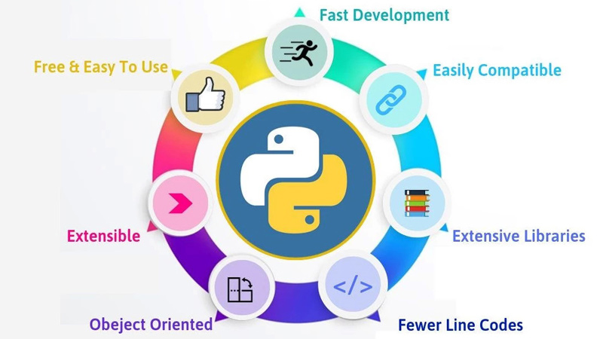
Рисунок 2.4 – Сфери застосування мови Python

Основні особливості мови
Переваги Python:
- легкість у вивченні та використанні;
- величезна кількість готових бібліотек;
- активна спільнота розробників;
- універсальність у застосуванні. [25]
Недоліки:
- повільніше виконання порівняно з мовами, які компілюються (c, c++);
- велике споживання пам’яті при роботі з об’ємними даними;
- не підходить для низькорівневого програмування або систем, де критична швидкість. [25]
Попри це, Python залишається однією з найефективніших мов для сучасних технологічних проєктів. [25]
Сьогодні Python продовжує активно розвиватися. Його використовують такі компанії, як Google, NASA, IBM, Netflix, Meta (Facebook) та інші. Мова має стабільну дорожню карту розвитку, оновлюється щороку, а спільнота постійно створює нові бібліотеки для автоматизації, машинного навчання, блокчейну та кібербезпеки. [25]
За оцінками аналітичних порталів Stack Overflow і TIOBE, Python уже кілька років поспіль утримує звання найпопулярнішої мови програмування у світі. [25]
Python — це не просто мова програмування, а універсальна платформа для творчості, наукових досліджень і технічних рішень. Його сила полягає у простоті, відкритості та великій кількості можливостей. Завдяки цим властивостям Python став ідеальним інструментом як для початківців, так і для досвідчених фахівців, які працюють у сферах економіки, аналітики, веброзробки чи штучного інтелекту. [25]
Можна впевнено сказати, що Python — це мова майбутнього, яка допомагає поєднати людську логіку з потужністю комп’ютера.

2.3 Система керування базами даних

База даних (БД) — це впорядкований набір логічно пов’язаних даних, що використовуються спільно та призначені для задоволення інформаційних потреб користувачів. У технічному сенсі цей термін охоплює як самі дані, так і систему керування базою даних (СКБД). [27]
Основне завдання бази даних полягає у надійному збереженні великих обсягів інформації (записів даних) та забезпеченні зручного доступу до них для користувачів або прикладних програм. Таким чином, будь-яка БД складається з двох складових:
- інформації, що зберігається;
- системи керування, яка забезпечує роботу з нею. [27]
Для ефективної роботи дані організовуються у вигляді набору фактів (елементів даних), що дає змогу швидко здійснювати пошук, сортування й аналіз. [27]
Для потреб веб-розробки часто використовують SQLite — це реляційна система керування базами даних (РСУБД) з відкритим вихідним кодом.
SQLite реалізована у вигляді бібліотеки, яка підтримує більшість команд стандарту SQL-92. Початковий код SQLite є суспільним надбанням (public domain), тобто може вільно використовуватися будь-ким і для будь-яких цілей безкоштовно. [27]
Фінансову підтримку проєкту забезпечує консорціум, до якого входять провідні компанії: Adobe, Oracle, Mozilla, Nokia, Bentley та Bloomberg. [27]
Особливості архітектури SQLite.
Головна відмінність SQLite від традиційних СУБД полягає в тому, що вона не використовує модель клієнт–сервер. Рушій SQLite інтегрується безпосередньо в застосунок як бібліотека, тому обмін даними відбувається через виклики функцій API, а не через мережевий протокол. [27]
Такий підхід має кілька переваг:
- менші системні витрати;
- швидший відгук програми;
- спрощена структура застосунку. [27]
Уся база даних — включно з таблицями, індексами, схемами та даними — зберігається в одному файлі на комп’ютері користувача. Для забезпечення надійності (ACID-властивостей) SQLite створює журнал транзакцій і блокує файл бази під час запису, що гарантує цілісність даних. [27]
Робота з даними SQLite дозволяє одночасне читання бази кількома процесами або потоками без конфліктів. Однак запис даних можливий лише тоді, коли ніхто інший не звертається до БД. Якщо база зайнята, запит на запис може завершитися помилкою або повторитися автоматично після короткої паузи. [27]
Клієнтська частина До складу дистрибутиву входить клієнтський застосунок sqlite3, який працює з командного рядка. Він демонструє роботу основних функцій бібліотеки, дозволяє створювати таблиці, виконувати SQL-запити та керувати базою даних напряму. [27]
Сфера використання Завдяки простій і надійній архітектурі SQLite може працювати як:
- у вбудованих системах (embedded devices) — мобільні додатки, IoT-пристрої, побутова техніка;
- так і на серверних системах із великими обсягами даних. [27]
Це робить SQLite універсальним інструментом для створення застосунків будь-якого масштабу — від невеликих проєктів до професійних інформаційних систем. [27]
SQLite — це легка, швидка і надійна система керування базами даних, яка не потребує складного налаштування чи серверної інфраструктури. Її простота, відкритий код і висока продуктивність зробили SQLite стандартом де-факто для зберігання даних у більшості сучасних застосунків і веб-проєктів. [27]

2.4 Законність парсингу вебсайтів

У сучасному інформаційному суспільстві доступ до великих обсягів даних став одним із ключових чинників розвитку бізнесу, науки та державного управління. Одним із найпоширеніших способів автоматизованого збору даних є парсинг — процес автоматичного вилучення структурованої інформації з вебсайтів. Водночас використання парсерів порушує низку етичних та правових питань, пов’язаних із захистом персональних даних, авторського права та стабільності роботи інформаційних систем. [18]

2.4.1 Поняття та межі законності парсингу. Парсинг — це технологічний процес, який полягає у зчитуванні та структуризації інформації з вебсторінок за допомогою спеціального програмного забезпечення.
Законність парсингу безпосередньо залежить від джерела походження даних. Інформація, розміщена у відкритому доступі, може бути легально зібрана й оброблена, адже будь-який користувач може її переглянути. [14].
Правові аспекти збору та використання інформації визначаються Законом України «Про інформацію», згідно з яким усі дані поділяються за режимом доступу на загальнодоступні та з обмеженим доступом [12].
Інформація з обмеженим доступом може бути:
- конфіденційною;
- службовою;
- державною таємницею.
Основна кількість правових конфліктів, пов’язаних із парсингом, стосується саме конфіденційної інформації. Відповідно до Закону України «Про захист персональних даних», будь-які відомості, які дозволяють ідентифікувати фізичну особу, є конфіденційними та можуть бути використані лише за її згодою. [17]
Авторське право у контексті парсингу Крім питань конфіденційності, парсинг може порушувати авторські права. Відповідно до Закону України «Про авторське та суміжні права», будь-який контент — текстовий, аудіовізуальний, графічний тощо — є об’єктом авторського права з моменту його створення [14].
Автор самостійно визначає умови використання свого твору, зокрема:
- спосіб використання (комерційний або некомерційний);
- місце розміщення (сайт, друковане видання, реклама тощо);
- строк дії дозволу або ліцензії. [14].
Навіть якщо збір інформації здійснюється в межах закону, дії, які спричиняють порушення роботи вебсайту, можуть кваліфікуватися як незаконне втручання у роботу комп’ютерних систем, що є кримінально караним діянням згідно з Кримінальним кодексом України. [17]

2.4.2 Методи захисту від несанкціонованого парсингу. Оскільки парсинг може бути використаний як для аналітичних, так і для шкідливих цілей, власникам вебресурсів слід вживати захисних заходів. Найпоширенішими з них є:
- Обмеження кількості запитів із однієї IP-адреси протягом певного часу (наприклад, не більше трьох запитів за хвилину).
- Моніторинг активності користувачів та застосування reCAPTCHA для відокремлення людей від автоматизованих ботів.
- Виявлення однотипних або синхронних запитів із різних IP-адрес, що може свідчити про використання проксі-серверів.
- Запровадження системи облікових записів для надання прав доступу лише зареєстрованим користувачам.
- Поведенковий аналіз користувачів, зокрема швидкість введення тексту чи характер кліків.
- Приховування структури сайту та обмеження доступу до службових розділів.
- Баланс між безпекою та зручністю користування — надмірні обмеження можуть призвести до блокування реальних користувачів. [13]
Парсинг вебсайтів є ефективним інструментом обробки даних, який може використовуватися для аналітичних, дослідницьких та комерційних цілей. Водночас законність таких дій визначається режимом доступу до інформації та дотриманням норм законодавства щодо захисту персональних даних і авторських прав. [15]
Для забезпечення правомірності парсингу необхідно:
- збирати лише загальнодоступну інформацію;
- уникати збору персональних або конфіденційних даних без згоди власника;
- дотримуватися положень Закону України «Про інформацію», «Про авторське та суміжні права» та Кримінального кодексу України;
- забезпечити належний захист вебресурсів від шкідливих або надмірних запитів. [13]
Таким чином, парсинг може бути цілком законним за умови дотримання принципів добросовісності, поваги до авторських прав і недопущення втручання у роботу чужих інформаційних систем.

РОЗДІЛ 3
ПРАКТИЧНА РЕАЛІЗАЦІЯ ПРОГРАМНО-АПАРАТНОГО КОМПЛЕКСУ

3.1 Необхідні апаратні ресурси для парсингу інформації

У сучасному світі великі обсяги економічних даних публікуються в електронному вигляді: на вебсайтах фінансових організацій, у відкритих базах даних, у звітах компаній, статистичних порталах. Для їх обробки застосовується парсинг — автоматизоване отримання, фільтрація та систематизація інформації. Ефективність цього процесу значною мірою залежить від апаратних ресурсів комп’ютера, на якому він виконується. Від характеристик центрального процесора, обсягу оперативної пам’яті, швидкодії накопичувачів та пропускної здатності мережі залежить швидкість, стабільність та масштабованість збору даних. [16]
Загальні вимоги до апаратних ресурсів
Під час вибору конфігурації персонального комп’ютера для парсингу варто враховувати три основні фактори:
- Обсяг даних, який планується обробляти.
- Складність джерел інформації (статичні сторінки чи динамічні з JavaScript).
- Частоту оновлення даних (разове збирання, щоденне, або реальний час).
Для базового парсингу невеликих обсягів даних достатньо звичайного офісного комп’ютера. Проте якщо йдеться про регулярне оновлення статистики з десятків сайтів чи обробку фінансових звітів компаній, варто використовувати систему з потужнішими компонентами.
Центральний процесор (CPU).
Центральний процесор є «мозком» будь-якого парсера. Саме він виконує операції зі з’єднання із серверами, обробки HTML-коду, роботи з базами даних тощо. Для ефективного збору економічної інформації бажано мати багатоядерний процесор, який дозволяє запускати кілька потоків одночасно.
Тому необхідно:
- для початкового рівня достатньо 4-ядерного процесора (intel i5 або ryzen 5);
- для середніх навантажень — 8–16 ядер;.
- для великих проєктів — 32 і більше ядер, або кілька машин, які працюють паралельно.
Процесори з високою тактовою частотою (>3.0 GHz) забезпечують швидшу обробку JavaScript і HTML-даних при використанні headless браузерів (наприклад, Chromium чи Playwright).
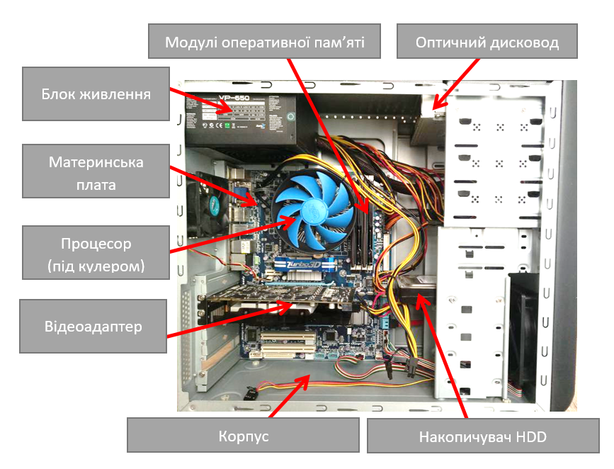
Рисунок 3.1 – Апаратна складова ПК

Оперативна пам’ять (RAM).
Оперативна пам’ять зберігає проміжні дані парсингу, відкриті сторінки, тимчасові кеші та процеси браузерів.
Тому необхідно:
- для простого парсингу достатньо 8–16 гб ram;
- для багатопотокового збору даних, де використовуються десятки браузерів, необхідно 64 гб і більше.
Одна сесія браузера споживає від 200 до 800 МБ пам’яті, тому кількість паралельних потоків безпосередньо залежить від обсягу RAM. Щоб уникнути збоїв і перевантаження, рекомендується також використовувати віртуальну пам’ять (swap) або розподілену систему (кластер із кількох вузлів).
Дискова підсистема.
Дані, зібрані під час парсингу, зберігаються у вигляді текстових файлів, баз даних або структурованих форматів (CSV, JSON). Для забезпечення швидкого доступу й запису важливо використовувати твердотільні накопичувачі (SSD або NVMe).
Тому вимоги наступні:
- мінімальний обсяг — 250–500 гб;
- для масштабних проєктів — 1–2 тб і більше.
Швидкі диски з високою кількістю операцій введення/виведення (IOPS) особливо важливі для баз даних типу PostgreSQL або ClickHouse, які зберігають великі таблиці з економічними показниками.
Мережева інфраструктура.
Парсинг неможливий без стабільного інтернет-з’єднання. Для середніх обсягів даних достатньо пропускної здатності 100 Мбіт/с, але для великих систем, що збирають інформацію з десятків сайтів у реальному часі, бажано мати 1 Гбіт/с або більше. Якщо джерела даних географічно віддалені, застосовують проксі-сервери для розподілу навантаження та уникнення блокувань.
Графічний процесор (GPU).
У більшості випадків GPU не є обов’язковим. Однак якщо парсинг включає обробку зображень, PDF-документів або машинне навчання, графічний процесор значно прискорює обчислення. Для цього можна використовувати карти NVIDIA RTX або Tesla, особливо якщо система займається розпізнаванням текстів (OCR) чи аналізом економічних графіків.
Програмна оптимізація і вплив на ресурси.
Апаратні ресурси не завжди потрібно нарощувати — часто ефективність можна підвищити завдяки правильній організації програмного коду:
- використання асинхронних запитів;
- застосування черг завдань (rabbitmq, redis);
- кешування результатів, щоб уникати повторних запитів;
- паралельна обробка з використанням багатопоточності. це зменшує навантаження на cpu і пам’ять, робить процес більш стабільним.
Оптимальна конфігурація для персонального комп’ютера.
Для більшості освітніх і дослідницьких завдань із парсингу економічної інформації достатньо такої конфігурації:
- процесор: 8-ядерний (ryzen 7 або intel i7);
- оперативна пам’ять: 32–64 гб;
- диск: ssd 1 тб;
- мережа: стабільне підключення не менше 1 гбіт/с;
- ОС: Linux (Ubuntu) або Windows 11 Pro з підтримкою Docker.
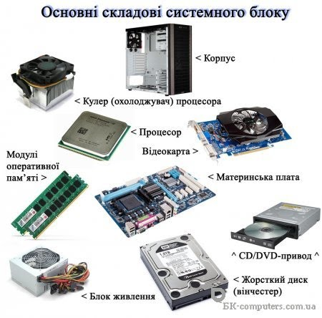
Рисунок 3.2 – Зображення апаратної складової для ПК

Цей набір дає змогу виконувати багатопотоковий збір даних, аналіз і зберігання результатів без значних затримок.
Парсинг економічної інформації є потужним інструментом аналізу сучасного інформаційного простору. Однак його ефективність напряму залежить від технічної бази, на якій він виконується. Персональний комп’ютер із достатньою кількістю ядер, обсягом пам’яті, швидким SSD-диском і стабільним інтернет-з’єднанням здатен забезпечити високий рівень продуктивності навіть без дорогого серверного обладнання. Для масштабних рішень варто розглядати використання кластерів або хмарних технологій, проте для більшості користувачів оптимізований ПК цілком підходить для ефективного парсингу економічних даних. [18]

3.2 Приклад роботи програмної частини комплексу

Опис програмного забезпечення для збору цінових даних.
Програмний засіб призначений для автоматизованого збору (парсингу) цін конкурентів на товари з кількох інтернет-магазинів і порівняння їх з цінами на свої товари, та зміни цін на актуальну. Користувачу доступна можливість встановити свою ціну на товар, та ліміти на максимальну та минімальну ціну на товар, для автоматичного встановлення актуальної ціни, це допомогає завжди мати актуальну ціну на товар, щоб прискорити її продаж.
Інтерфейс програми містить таблицю зі зведеною інформацією про аккаунти та речі на них. У таблиці наведені такі поля:
1. Назва товару.
Даний стовпець містить назву товару, отриману з торговельної платформи або внутрішньої бази даних. Використовується для ідентифікації товару користувачем та коректного зіставлення позицій між різними торговельними майданчиками.
2. Знос товару.
Стовпець відображає рівень зносу (стан) товару відповідно до класифікації торговельної платформи. Цей параметр враховується під час порівняння цін, оскільки вартість товару безпосередньо залежить від його стану та не може коректно порівнюватися з товарами іншого рівня зносу.
3. Статус трейдлоку (наявність торгового обмеження).
У даному стовпці відображається інформація про наявність або відсутність торгового обмеження (trade lock) на товар. Параметр використовується для визначення можливості негайного виставлення товару на продаж. Товари з активним трейдлоком виключаються з автоматизованих торговельних операцій.
4. Прапорець участі в трейді.
Стовпець є логічним параметром (увімкнено / вимкнено), який визначає, чи буде товар брати участь в автоматизованому процесі перебивання цін.
Надає користувачеві можливість вручну керувати переліком товарів, з якими працює торговий бот.
5. Стікери на товарі.
Даний стовпець містить інформацію про наявність та типи стікерів, нанесених на товар. Використовується для точнішої оцінки ринкової вартості товару, оскільки стікери можуть суттєво впливати на його ціну та попит.
6. Мінімальна ціна виставлення.
Стовпець визначає нижню межу ціни, нижче якої автоматизована система не має права знижувати вартість товару. Використовується як механізм захисту від продажу товару за економічно невигідною ціною.
7. Максимальна ціна виставлення.
Даний стовпець задає верхню межу ціни, за якою товар може бути виставлений системою. Дозволяє обмежити автоматичне завищення ціни та підтримувати її в межах ринкової доцільності.
8. Ціни на інших торговельних майданчиках.
Стовпець містить агреговану інформацію про актуальні ціни на аналогічний товар на сторонніх торговельних платформах.
Використовується алгоритмом для аналізу конкурентного середовища та розрахунку оптимальної ціни під час перебивання пропозицій конкурентів.

Над таблицею передбачено поле введення для пошуку: при введенні назви або її частини відбувається динамічне фільтрування таблиці за цим критерієм, що забезпечує швидкий доступ до релевантних записів і полегшує аналіз великих масивів даних.
Ключові функціональні властивості програми.
- Мультиресурсний збір даних — одночасна агрегація інформації з обраних платформ продажу, та популярних майданчиків.
- Агрегація та нормалізація — приведення цін до єдиного формату та виділення мінімальної ціни на кожен товар.
- Виставлення ціни за відсотком — встановлення максимального та мінімального ліміту ціни на товар, за процентом від обраного торгівельного майданчика.
- Фільтрація в реальному часі — текстовий пошук по назві товару, що миттєво обмежує відображені записи.
Зауваження щодо використання й обмежень: програмний інструмент припускає роботу лише з інформацією, доступною у відкритому доступі на відповідних сайтах. При розробці та експлуатації слід враховувати правові обмеження (політики сайту, умови використання API, вимоги до авторських прав та захисту персональних даних) і застосовувати механізми, що не створюють надмірного навантаження на цільові ресурси (наприклад, ліміти запитів, паузи між запитами).
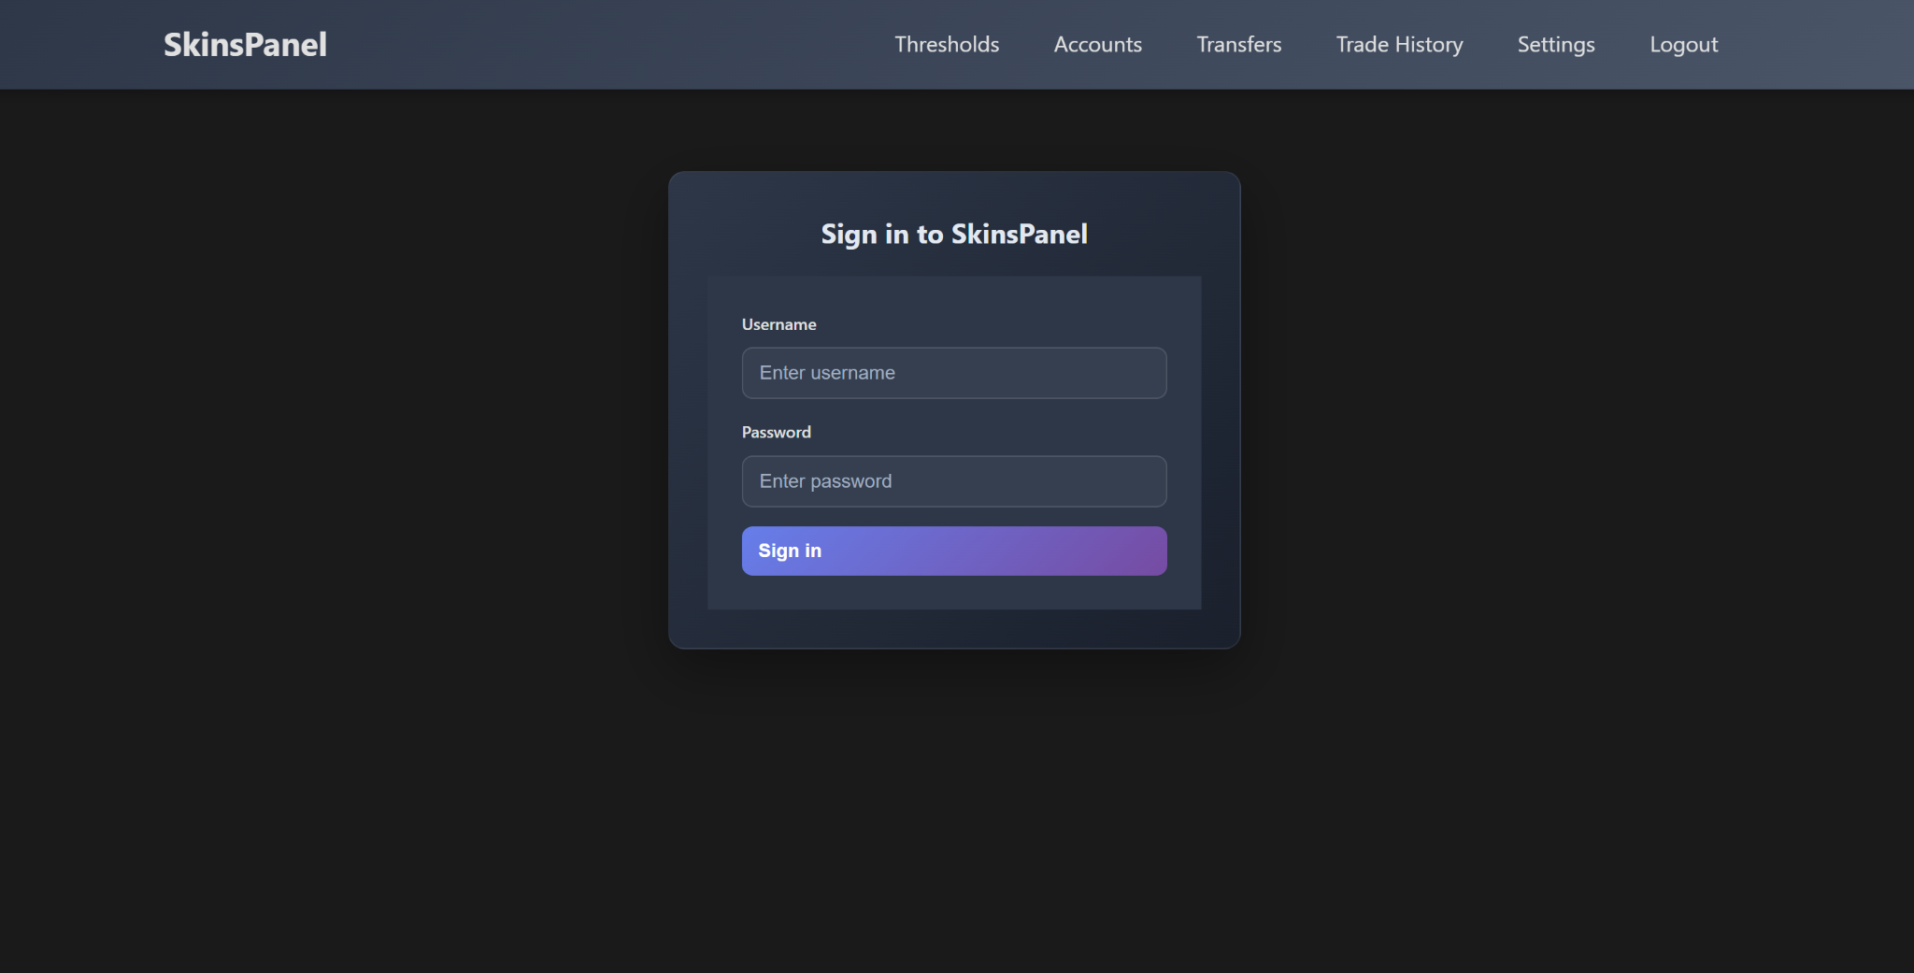
Рисунок 3.3 – Авторизація користувача
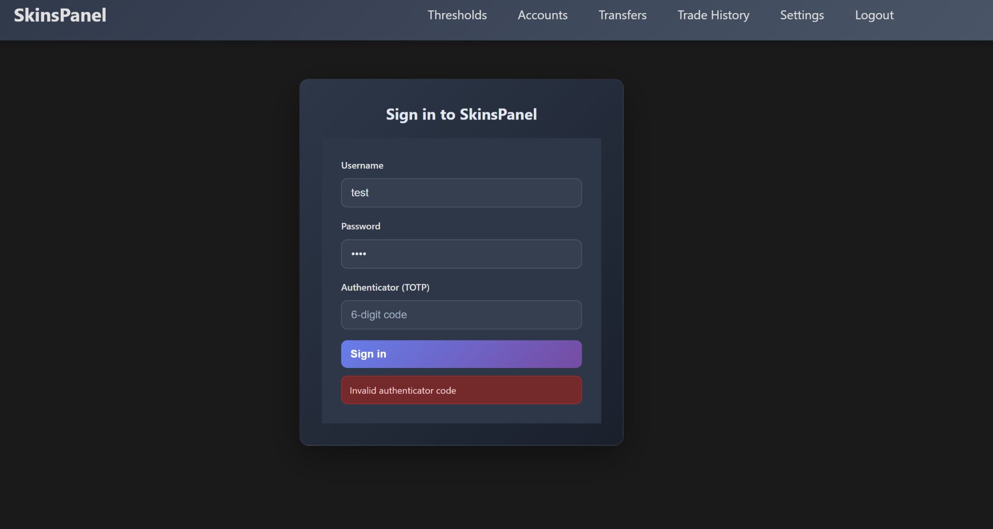
Рисунок 3.4 – Форма для логіну за TOTP-аутентифікатором

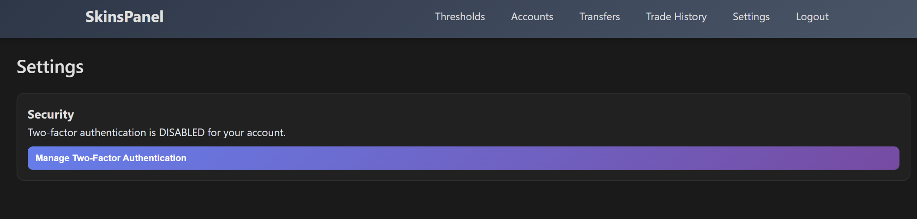
Рисунок 3.5 – Сторінка налаштуваннь
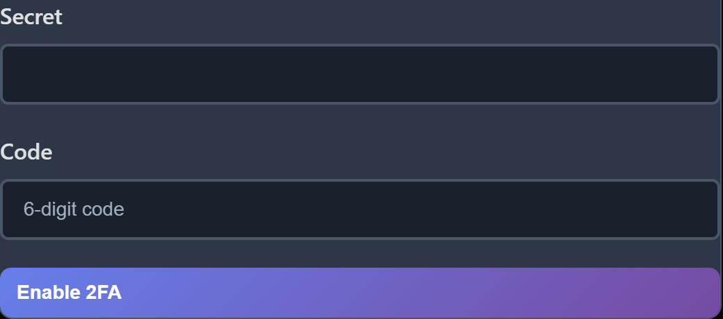
Рисунок 3.6 – Приклад форми для додавання TOTP-аутентифікатора
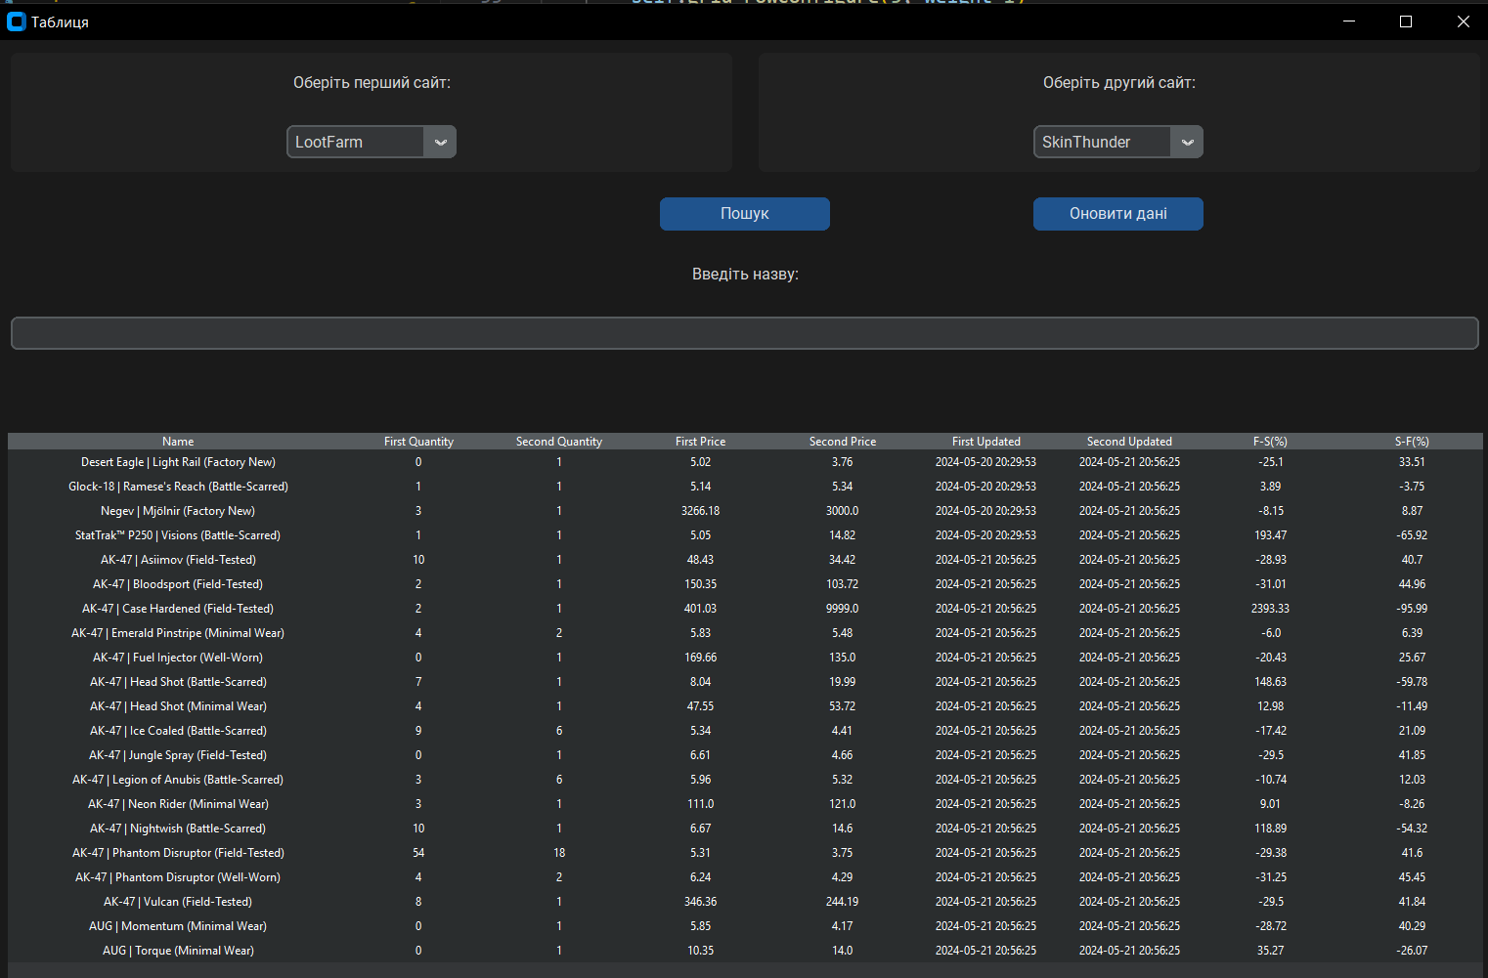
Рисунок 3.7 – Візуалізація цінових даних з бази даних

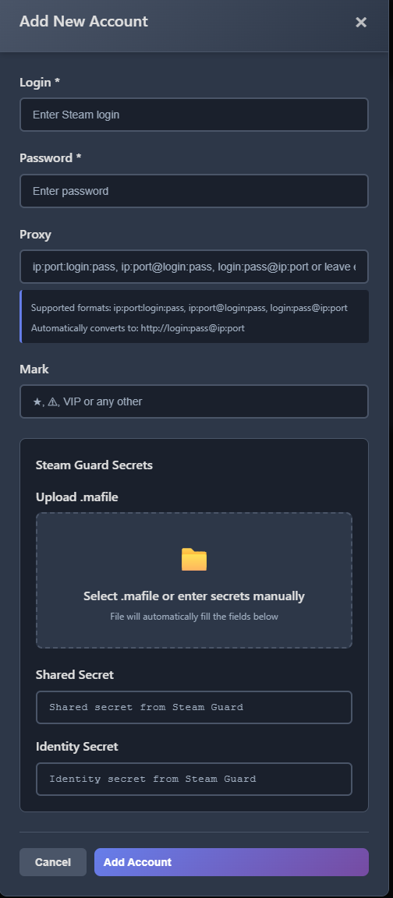
Рисунок 3.8 – Приклад форми додавання акаунту
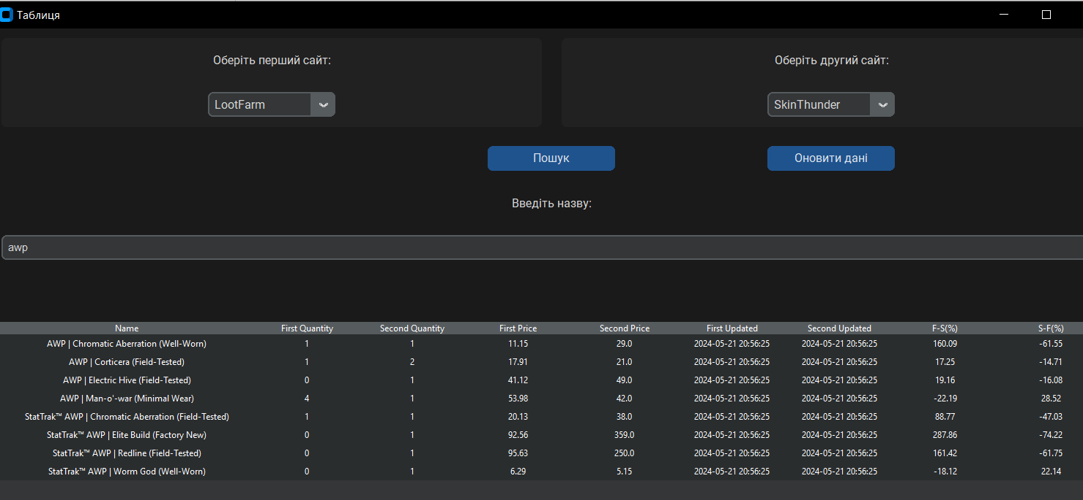
Рисунок 3.9 – Приклад пошуку даних

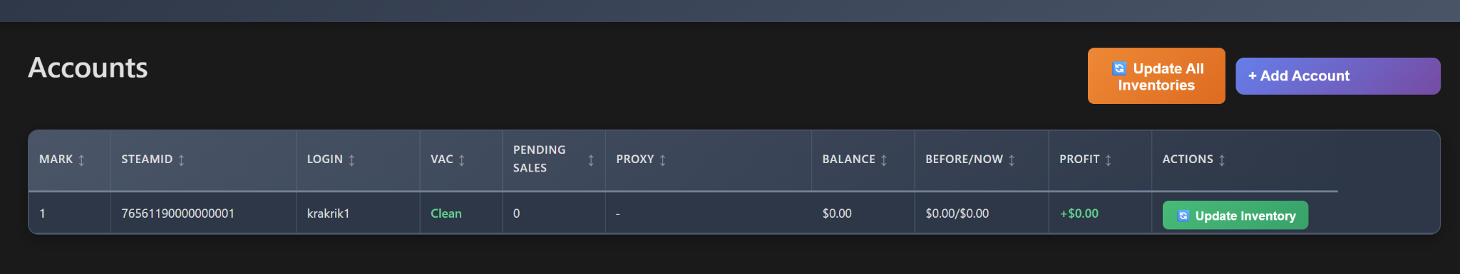
Рисунок 3.10 – Таблиця акаунтів

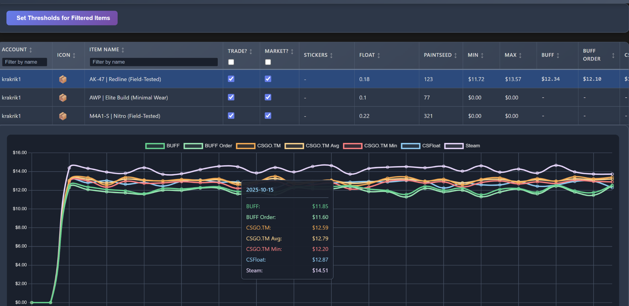
Рисунок 3.11 – Таблиця необхідної економічної інформації з графіком зміни цін

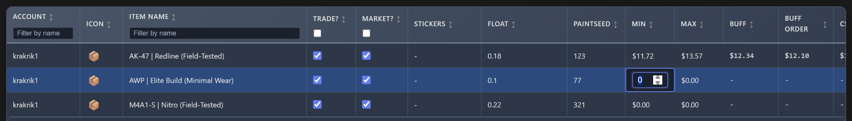
Рисунок 3.12 – Приклад виставлення максимальних та мінімальних порогів цін
(можливо вручну).

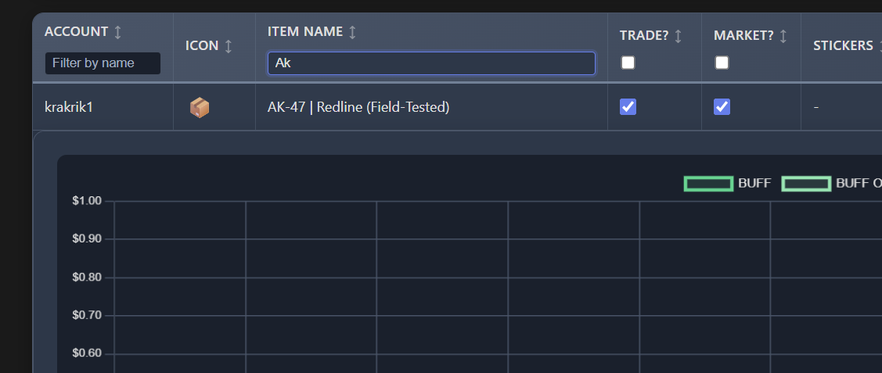
Рисунок 3.13 – Приклад фільтрів для пошуку економічної інформації
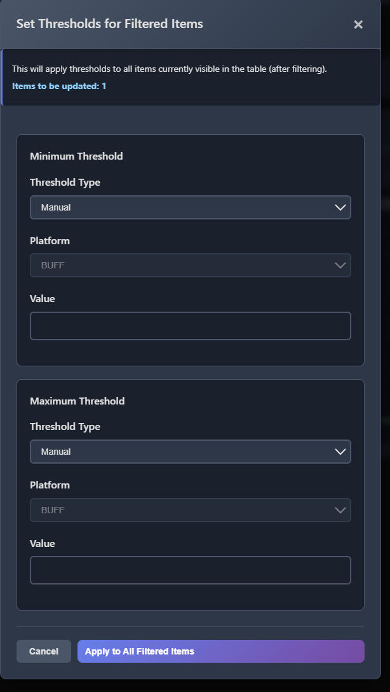
Рисунок 3.14 – Автоматичне встановлення ліміту для відфільтрованої інформації
Цю процедуру можливо провести мануально (вручну виставляється необхідна ціна) та автоматично (зміни по проценту від ціни на обраному торговому майданчику).
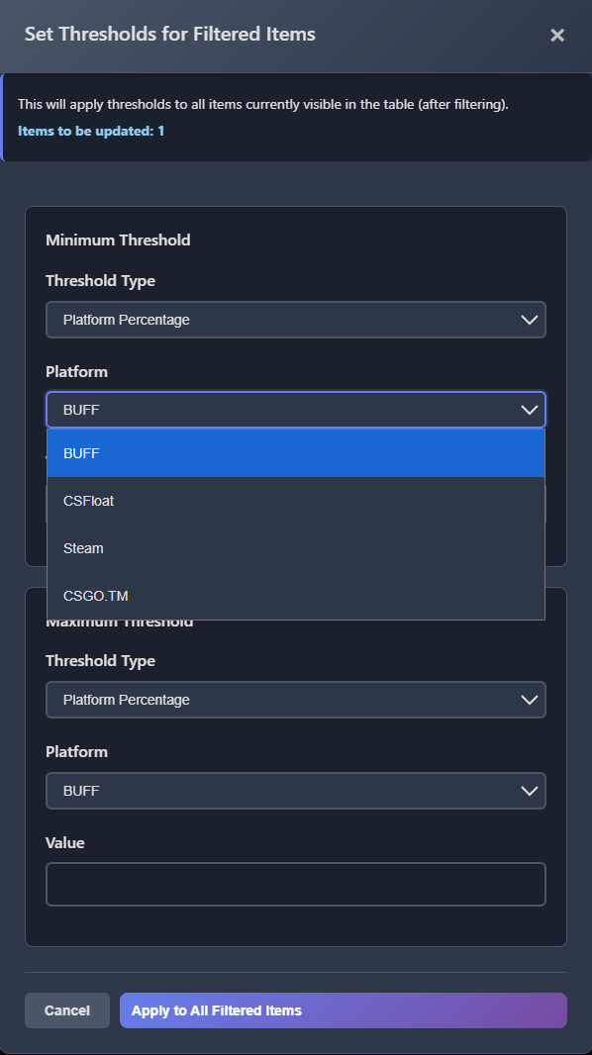
Рисунок 3.14 – Виставлення в процентах від обранної платформи

У випадку, якщо користувач обирає однакові сайти для порівняння, оновлення інформації не відбувається, а на екрані з’являється повідомлення: «Оберіть різні сайти».
Під час натискання кнопки «Оновити дані» здійснюється збір актуальних речей на аккаунтах (це потрібно, коли купувався новий товар).
Крім того, передбачено можливість сортування таблиці за будь-яким стовпцем: при першому натисканні на назву стовпця дані впорядковуються у зростаючому порядку, а при повторному натисканні — у спадному.
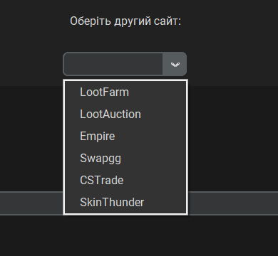
Рисунок 3.16 – Перелік сайтів, щовикористовуються програмою

РОЗДІЛ 4
ТЕСТУВАННЯ

4.1 Тестування програмного продукту

Якість програмного продукту визначається сукупністю властивостей, що відображають, наскільки продукт відповідає очікуванням та вимогам зацікавлених сторін — замовника, спонсора, кінцевих користувачів, розробників, тестувальників, інженерів технічної підтримки, а також працівників відділів маркетингу, навчання та продажів.
Кожна з цих груп може мати власне бачення продукту та своє розуміння того, наскільки він є якісним або недосконалим. Відтак, забезпечення якості програмного продукту передбачає визначення кола зацікавлених осіб, з’ясування їхніх критеріїв оцінки якості та пошук оптимального рішення, яке б задовольняло всі ці вимоги.
Тестування є одним із найважливіших і найпоширеніших методів забезпечення якості програмного забезпечення. Воно входить до складу сучасної системи контролю якості та відіграє ключову роль у процесі розробки.
З технічної точки зору тестування полягає у виконанні програми з певною множиною вхідних даних та порівнянні отриманих результатів із заздалегідь відомими (еталонними) з метою перевірки відповідності властивостей і характеристик програмного продукту заданим вимогам [22].

Тест-план

Тест-план — це документ, що описує повний обсяг робіт із тестування програмного продукту. У ньому зазначаються об’єкт тестування, стратегія, розклад, критерії початку та завершення тестування, а також необхідне обладнання, спеціальні знання й оцінка можливих ризиків із варіантами їх усунення [22].
Тест-план має містити відповіді щонайменше на такі питання:
- Що потрібно тестувати — об’єкт тестування (система, додаток, апаратне забезпечення тощо).
- Що саме буде тестуватися — перелік функцій і компонентів системи, які підлягають перевірці.
- Як відбуватиметься тестування — стратегія тестування, тобто види тестів та способи їх застосування щодо тестованого об’єкта.
- Коли здійснюється тестування — послідовність виконання робіт (підготовка, проведення тестування, аналіз результатів) у межах визначених етапів розробки проєкту.
- Критерії початку та завершення тестування — умови, за яких тестування може бути розпочате й успішно завершене.
Було проведено тестування основного функціоналу системи. Результати тестування наведено в таблиці 4.1.
Таблиця 4.1 – Тестування функціоналу
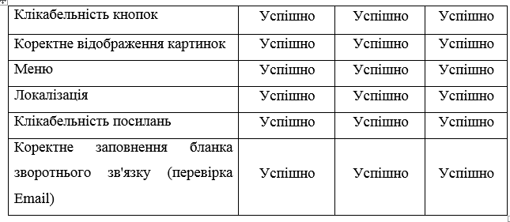
Крім того ож було розроблено та проведено тест-кейс для перевірки коректності роботи системи. Результати тест-кейсів наведено в таблиці 4.2
Таблиця 4.2 – Тест-кейси
Тест-кейс №1. Тестування при невірному введенні логіну
Дії | Очікуваний результат
1. Відкриваємо інформаційну систему від імені адміністратора | З'явилося вікно з формою авторизації
2. Вводимо незареєстрований логін | Логін введений
3. Натискаємо кнопку "Вхід" | З'явилося повідомлення про те, що логін невірний
Тест-кейс №2. Тестування при невірному введенні пароля
Дії | Очікуваний результат
1. Відкриваємо інформаційну систему від імені адміністратора | З'явилося вікно з формою авторизації
2. Вводимо зареєстрований логін | Логін введений
3. Вводимо невірний пароль | Пароль введений
4. Натискаємо кнопку "Вхід" | З'явилося повідомлення про те, що пароль невірний
Тест-кейс №3. Тестування при вірному введенні логіна та пароля
Дії | Очікуваний результат
1. Відкриваємо інформаційну систему від імені адміністратора | З'явилося вікно з формою авторизації
2. Вводимо зареєстрований логін | Логін введений
3. Вводимо вірний пароль | Пароль введений
4. Натискаємо кнопку "Вхід" | Вхід в інформаційну систему від імені адміністратора

У результаті проведеного тестування було виявлено та усунено виявлені помилки. Після виправлення система функціонує коректно, а її функціональні можливості повністю працездатні та належним чином виконують поставлені завдання.
ВИСНОВКИ

В даній дипломній роботі було спроєктовано та програмно реалізовано програмно- апаратний комплекс для пошуку економічної інформації.
Переваги:
  - Парсинг — це процес збирання та впорядкування інформації відповідно до заданих критеріїв.
  - Основними його перевагами є висока швидкість обробки, точність вибірки та можливість регулярного оновлення даних.
  - Технологія парсингу широко використовується для аналізу конкурентів, дослідження ринку, виявлення й усунення помилок на вебресурсах, а також для автоматизованого створення контенту.
  - Збирання відкритої інформації за допомогою парсингу є повністю законним.
Розроблений програмно- апаратний комплекс має перевагу незалежності від географічного розташування, що сприяє розширенню потенційної аудиторії користувачів.
Проєкт реалізовано з використанням мови програмування Python, яка забезпечує надійність збереження даних, високу швидкодію, низьке навантаження на сервер та гнучкі можливості для подальшого розширення функціоналу систем

СПИСОК ВИКОРИСТАНИХ ДЖЕРЕЛ

- ДСТУ 2392-94 Інформація та документація. Базові поняття
- Закон України «Про захист інформації в інформаційно-телекомунікаційних системах» від 05.07.1994 № 80/94-ВР (Редакція від 19.04.2014). Архів оригіналу за 22 червня 2017. Процитовано 8 вересня 2017.
- Висоцька В.А. Особливості моделювання синтаксису речення слов’янських мов за допомогою породжуваних контекстновільних граматик. Вісник Національного університету «Львівська політехніка». Інформаційні системи та мережі. – 2021. – С. 246-276.
- Говорущенко Т.О. Сучасні проблеми семантичного аналізу специфікацій вимог до програмного забезпечення. Вчені записки ТНУ імені В.І. Вернандського. Серія: Технічні науки. URL: http://tech.vernadskyjournals.in.ua/journals/2019 (дата звернення: 08.10.2025)
- Знаменский С.В. Модель и аксиомы метрик сходства. URL: https://www.researchgate.net/publication/322552424_Model_i_aksiomy_metrik _shodstva (дата звернення: 19.09.2025).
- Зоріна Н. Авторитетний файл предметних заголовків як засіб організації тематичного пошуку в електронному каталозі. Вісник Книжкової палати. 2019. № 9 – С. 45-52.
- Костенко П.П. Веб-сервіс уточнення релевантності веб-документів пошукової видачі Google на основі поведінки користувача // Інженерні та освітні технології. Щоквартальний науково-практичний журнал – Кременчук: КрНУ, 2019. – Випуск 4(8). С. 49-62.
- Митчелл Р. Скрапинг веб-сайтов с помощью Python / Райан Митчелл., 2019. – 280 с.
- Небезпеки парсингу. Чим може обернутися парсинг даних із сайту. URL: https://weblana.com/a403615-parsing-sajtov-plyusy.html (дата звернення: 01.10.2025)
- Парсинг html-сайтів для споживача. Парсинг даних для використання підприємством. URL: https://parsing.valemak.com/ru/what-whyhow/stages-of-parsing (дата звернення: 01.10.2025).
- Аналіз тональності тексту: веб-сайт. URL: https://uk.wikipedia.org/wiki/Аналіз_тональності_тексту (дата звернення: 18.09.2025).
- Берко А.Ю. Методи інтеграції синтаксису різнорідних даних у системах електронного контент-бізнесу. Інформаційні системи та мережі: Вісник Націон. ун-ту «Львівська політехніка». 2018. Т. 621. С. 19–28.
- Ramalho, J.C.; Faria, L.; Helder, S.; Coutada, M. (31 December 2013). "Database Preservation Toolkit: A flexible tool to normalize and give access to databases". Biblioteca Nacional de Portugal (BNP). University of Minho.
- David Y. Chan; Victoria Chiu; Miklos A. Vasarhelyi (2018). Continuous auditing: theory and application (1st ed.). Bingley, UK: Emerald Publishing. ISBN 978-1-78743-413-4. OCLC 1029759767. Halder & Cortesi 2011.
- HTML та CSS бібліотека URL: http://htmlbook.ru/
- Анісімов А.В. Інформаційні системи та бази даних: Навчальний посібник для студентів факультету комп’ютерних наук та кібернетики. / Анісімов А.В., Кулябко П.П. − Київ. – 2017. – 110 с.
- Антоненко В. М. Сучасні інформаційні системи і технології: управління знаннями : навч. посібник / В. М. Антоненко, С. Д. Мамченко, Ю. В. Рогушина. – Ірпінь : Нац. університет ДПС України, 2016. – 212 с.
- Воронін А. М. Інформаційні системи прийняття рішень: навчальний посібник. / Воронін А. М., Зіатдінов Ю. К., Климова А. С. − К. : НАУ-друк, 2009. − 136с.
- Парсинг даних із сайтів: що це і навіщо він потрібен. URL: https://blog.ringostat.com/ru/parsing-dannyh-s-saytov-chto-eto-i-zachem-on-nuzhen/
- Синтаксичний аналіз. URL: https://uk.wikipedia.org/wiki/%D0%A1%D0%B8%D0%BD%D1%82%D0%B0%D0%BA%D1%81%D0%B8%D1%87%D0%BD%D0%B8%D0%B9_%D0%B0%D0%BD%D0%B0%D0%BB%D1%96%D0%B7
- Що таке парсинг. URL: https://8-dev.com/site-boost/shho-take-parsyng-i-shho-pro-nogo-obovyazkovo-potribno-znaty-marketologu/
- XHTML. URL: https://www.w3schools.com/html/html_xhtml.asp
- PYTHON. URL: https://metanit.com/ web/
- JSON. URL: http://www. json.com/
- SQLite. URL: https://www. sqlite.com/
- Діаграма прецедентів URL: http://www.planerka.info/item/Diagramma-precedentov-(variantov-ispolzovaniya)-UML
- UBUNTU. URL: https://uk.wikipedia.org/wiki/%D0%92%D0%B8%D0%BF%D1%83%D1%81%D0%BA%D0%B8_Ubuntu#Ubuntu_21.04_(Hirsute_Hippo)
- Розробка інформаційної системи. URL: http://bukvar.su/informatika_programmirovanie
- Порівняльний аналіз серверів URL: http://www.it-ic.ru/sravnenie-veb-serverov-apache-iis

ДОДАТОК

Програмний код
from time import sleep, time
import ujson as json
import asyncio
import aiohttp

from config import *
from utils import *

prices = {}
notifications = set()

async def scrap_skinthunder(ses: aiohttp.ClientSession, current_time: int):
result = {}
url = 'https://skinthunder.com/api/inventory/list'
data = {"page": 1, "sort": "featured", "perPage": 15000}
items = []
async with ses.post(url=url, headers = swapgg_HEADERS, json = data) as req:
req_json = await req.json()
items.extend(req_json.get('items'))
if req_json.get('pages', 0)>1:
for page in range(2, req_json['pages']+1):
data = {"page": page, "sort": "featured", "perPage": 15000}
async with ses.post(url=url, headers = swapgg_HEADERS, json = data) as req:
req_json = await req.json()
items.extend(req_json.get('items'))

for item in items:
price = item['webApiInfo']['retail_price']
name = item['market_name']
if name not in result or price<result[name]['price']:
result[name] = {'price': price, 'count': 0}
result[name]['count']+=1

result = [(name, data['count'], data['price'], current_time) for name, data in result.items()]
db_insert_many('SkinThunder', result)

async def scrap_cstrade(ses: aiohttp.ClientSession, current_time: int):
result = {}
url = "https://cdn.cs.trade:8443/api/getInventoryCmp?order_by=price_desc&bot=all"
try:
async with ses.get(url, headers = swapgg_HEADERS) as req:
req_text = await req.text()
req_json = json.loads(req_text)
#print(req_json)
if 'inventory' not in req_json:
print(req_json)
return
for item in req_json['inventory']:
if item['a']!="730": continue
name = item['n']
price = item['p']
if name not in result or price<result[name]['price']:
result[name] = {'price': price, 'count': 0}
result[name]['count']+=1
result = [(name, item['count'], item['price'], current_time) for name, item in result.items()]
db_insert_many('CSTrade', result)
except Exception as e:
logger.error(f'cstrade {e}')

async def scrap_swapgg(ses: aiohttp.ClientSession, current_time: int):
result = {}
url = 'https://api.swap.gg/v2/trade/inventory/bot/730'
try:
async with ses.get(url, headers = swapgg_HEADERS) as req:
req_json = await req.json()
for item in req_json.get('result', []):
name = item['n']
price = item['p']
if name not in result or price<result[name]['price']:
result[name] = {'price': price, 'count': 0}
result[name]['count']+=1
result = [(name, item['count'], item['price']/100, current_time) for name, item in result.items()]
db_insert_many('Swapgg', result)
except Exception as e:
logger.error(f'swapgg {e}')

async def scrap_empire(ses: aiohttp.ClientSession, current_time: int):
result = []
url = "https://csgoempire.com/api/v2/trading/items?per_page=160&page=1&price_min=16300&price_max_above=15&delivery_time_long_max=720&auction=yes&sort=desc&order=market_value"
try:
async with ses.get(url, headers = empire_HEADERS) as req:
req_json = await req.json()
data = req_json.get('data', [])
for item in data:
result.append((get_phase_name(item['market_name']), 1, item['purchase_price']/163, current_time))
db_insert_many('Empire', result)
except Exception as e:
logger.error(e)
return []

async def scrap_loot_bots(ses, current_time: int):
result = []
async with ses.get("https://loot.farm/fullprice.json") as req:
for i in await req.json():
if i["price"] > 500:
#(name, quantity, price, last_update)
result.append((i["name"], i["have"], i["price"]/100, current_time))
#result.append({"price":i["price"]/100,"num":i["have"],"max":i["max"]-i["have"],"tr":i['tr']})
db_insert_many('LootFarm', result)
return result

async def scrap_auction(ses, current_time: int):
result = []
async with ses.get("https://loot.farm/botsInventory_Auctions.json") as req:
for item_info in (await req.json())["result"].values():
for items in item_info["u"].values():
for item in items:
name = f"{'★ ' if item_info.get('t', {}).get('t', '') in ['Kn', 'Hand'] else ''}{'StatTrak™ ' if 'st' in item else ''}{item_info['n']}{quality.get(item_info.get('e'),'')}"
if item["current"] > 10000 and (name not in result or result[name].get("price")>(item["current"] / 100)):
#(name, quantity, price, last_update)
result.append((name, 1, item["current"]/100, current_time))
#result[name]={"price":item["current"]/100, 'num': 1}
db_insert_many('LootAuction', result)
return result

async def scrap_loot(ses: aiohttp.ClientSession, current_time: int):
#items_to_buy = {}
try:
tasks=(asyncio.create_task(scrap_auction(ses, current_time)), asyncio.create_task(scrap_loot_bots(ses, current_time)))
await asyncio.gather(*tasks)
except Exception as e:
logger.error(e)
return

def get_phase_name(name):
if ') - ' not in name: return name
hash_name, quality = name.split(' (')
quality = '('+quality.split(')')[0]+')'
phase = name.split(' - ')[1]

return f"{hash_name} {phase} {quality}"

async def scrap_prices():
current_time = int(time())
try:
timeout = aiohttp.ClientTimeout(total=10)
async with aiohttp.ClientSession(cookie_jar=aiohttp.DummyCookieJar(), timeout=timeout) as ses:
tasks = [
asyncio.create_task(scrap_loot(ses, current_time)),
asyncio.create_task(scrap_empire(ses, current_time)),
asyncio.create_task(scrap_cstrade(ses, current_time)),
asyncio.create_task(scrap_skinthunder(ses, current_time)),
asyncio.create_task(scrap_swapgg(ses, current_time)),
]
await asyncio.gather(*tasks)
except Exception as e:
logger.exception(e)

if __name__ == '__main__':
db_connect()
from loguru import logger
logger.add("items.log", format="<white>{time:HH:mm:ss}</white>"
" | <cyan>{line}</cyan>"
" - <white>{message}</white>", level="SUCCESS", retention=86400)
try:
import uvloop
asyncio.set_event_loop_policy(uvloop.EventLoopPolicy())
except ModuleNotFoundError:
asyncio.set_event_loop_policy(asyncio.WindowsProactorEventLoopPolicy())
asyncio.run(scrap_prices())

Код файлу interface.py

import tkinter as tk
from tkinter import ttk
from tkinter import font
from utils import *
from datetime import datetime
import customtkinter
import asyncio
from scrap import scrap_prices
from tkinter import messagebox

customtkinter.set_appearance_mode('dark-blue')
customtkinter.set_default_color_theme('dark-blue')#"blue", "green", "dark-blue", "sweetkind"

class SearchMenu(customtkinter.CTk):
def __init__(self):
super().__init__()
self.title("Таблиця")
self.geometry("1600x900")

self.configure(bg='#2e2e2e')
# self.style = ttk.Style(self)
# self.style.theme_use('clam')
self.style = ttk.Style()

self.style.theme_use("default")

self.style.configure("Treeview",
background="#2a2d2e",
foreground="white",
rowheight=25,
fieldbackground="#343638",
bordercolor="#343638",
borderwidth=0)
self.style.map('Treeview', background=[('selected', '#22559b')])

self.style.configure("Treeview.Heading",
background="#565b5e",
foreground="white",
relief="flat")
self.style.map("Treeview.Heading",
background=[('active', '#3484F0')])

# self.style.configure('TButton', font=('Times New Roman', 12), padding=10, background='#444444', foreground='white')
# self.style.configure('TLabel', font=('Times New Roman', 14), background='#2e2e2e', foreground='white')
# self.style.configure('TEntry', font=('Times New Roman', 12), background='#444444', foreground='black')
# self.style.configure('TFrame', background='#2e2e2e')

self.left_frame = customtkinter.CTkFrame(self)
self.left_frame.grid(row=0, column=0, sticky="nsew", padx=10, pady=10)
self.right_frame = customtkinter.CTkFrame(self)
self.right_frame.grid(row=0, column=1, sticky="nsew", padx=10, pady=10)

self.grid_columnconfigure(0, weight=1)
self.grid_columnconfigure(1, weight=1)
self.grid_rowconfigure(5, weight=1)
self.left_frame.grid_columnconfigure(0, weight=1)
self.right_frame.grid_columnconfigure(0, weight=1)

self.table1_label = customtkinter.CTkLabel(self.left_frame, text="Оберіть перший сайт:")
self.table1_label.pack(pady=10)
self.table1_combobox = customtkinter.CTkComboBox(self.left_frame, values=tables, state="readonly")
self.table1_combobox.pack(pady=10)

self.table2_label = customtkinter.CTkLabel(self.right_frame, text="Оберіть другий сайт:")
self.table2_label.pack(pady=10)
self.table2_combobox = customtkinter.CTkComboBox(self.right_frame, values=tables, state="readonly")
self.table2_combobox.pack(pady=10)

self.search_button = customtkinter.CTkButton(self, text="Пошук", command=self.perform_search)
self.search_button.grid(row=1, column=0, columnspan=2, pady=10)

self.update_button = customtkinter.CTkButton(self, text="Оновити дані", command=self.update_prices)
self.update_button.grid(row=1, column=1, columnspan=2, pady=10)

self.search_label = customtkinter.CTkLabel(self, text="Введіть назву:")
self.search_label.grid(row=2, column=0, columnspan=2, pady=10)
self.search_entry = customtkinter.CTkEntry(self, font=('Helvetica', 12))
self.search_entry.grid(row=3, column=0, columnspan=2, pady=10, padx=10, sticky="ew")
self.search_entry.bind('<KeyRelease>', self.filter_results)

self.item_name = customtkinter.CTkLabel(self, text="")
self.item_name.grid(row=4, column=0, columnspan=2, pady=10)

columns = ("Name", "First Quantity", "Second Quantity", "First Price", "Second Price", 'First Updated', 'Second Updated', 'F-S(%)', 'S-F(%)')
self.tree = ttk.Treeview(self, columns=columns, show='headings')
for column in columns:
self.tree.heading(column, text=column, anchor='center', command=lambda _col=column: self.sort_treeview(self.tree, _col, False))
self.tree.column(column, anchor='center', stretch=True)
self.tree.grid(row=5, column=0, columnspan=2, pady=10, padx=10, sticky="nsew")

self.grid_rowconfigure(5, weight=1) # Make the treeview row expandable
self.grid_columnconfigure(0, weight=1)
self.grid_columnconfigure(1, weight=1)

self.results = []

def update_prices(self):
messagebox.showinfo('Інформація', 'Почалося поновлення, дочекайтесь іншого сповіщення про завершення')
asyncio.run(scrap_prices())
messagebox.showinfo('Інформація', 'Дані поновилися')

def perform_search(self):
query = self.search_entry.get()
table1 = self.table1_combobox.get()
table2 = self.table2_combobox.get()
if table1 == table2:
self.item_name.configure(text="Оберіть різні сайти")
return
self.item_name.configure(text=query)

result = db_get_union_items(table1, table2)

self.results = []
for name, data in result.items():
self.results.append(
(
name,
data[table1][0], # First Quantity
data[table2][0], # Second Quantity
data[table1][1], # First Price
data[table2][1], # Second Price
datetime.fromtimestamp(data[table1][2]), # First Updated
datetime.fromtimestamp(data[table2][2]), # Second Updated
round(percent(data[table1][1], data[table2][1]), 2), # F-S
round(percent(data[table2][1], data[table1][1]), 2) # S-F
)
)

for row in self.tree.get_children():
self.tree.delete(row)

for result in self.results:
self.tree.insert("", tk.END, values=result)

self.update_idletasks()
self.autosize_columns()

def autosize_columns(self):
for col in self.tree["columns"]:
max_width = self.tree.column(col, width=None)
for item in self.tree.get_children():
item_text = self.tree.set(item, col)
item_width = font.Font().measure(item_text)
if item_width > max_width:
max_width = item_width
self.tree.column(col, width=max_width)

def filter_results(self, event):
query = self.search_entry.get().lower()
if query:
filtered_results = [result for result in self.results if query in result[0].lower()]
else:
filtered_results = self.results

for row in self.tree.get_children():
self.tree.delete(row)

for result in filtered_results:
self.tree.insert("", tk.END, values=result)

def sort_treeview(self, tree, col, reverse):
data_type = self.get_data_type(col)

def sort_func(item):
value = tree.set(item, col)
if data_type == 'numeric':
return float(value) if value else 0
elif data_type == 'datetime':
return datetime.strptime(value, '%Y-%m-%d %H:%M:%S')
else:
return value.lower()

l = [(sort_func(k), k) for k in tree.get_children('')]

l.sort(reverse=reverse)

for index, (val, k) in enumerate(l):
tree.move(k, '', index)

tree.heading(col, command=lambda: self.sort_treeview(tree, col, not reverse))

def get_data_type(self, col):
if 'Quantity' in col or 'Price' in col or "%" in col:
return 'numeric'
elif 'Updated' in col:
return 'datetime'
else:
return 'string'

if __name__ == "__main__":
try:
import uvloop
asyncio.set_event_loop_policy(uvloop.EventLoopPolicy())
except ModuleNotFoundError:
asyncio.set_event_loop_policy(asyncio.WindowsProactorEventLoopPolicy())
db_connect()
app = SearchMenu()
app.mainloop()

